
Republika e Kosovës Komuna e Malishevës

Nr- 252. 3.12.2024 Zyra për Informim kk.rks-gov.net/malisheve

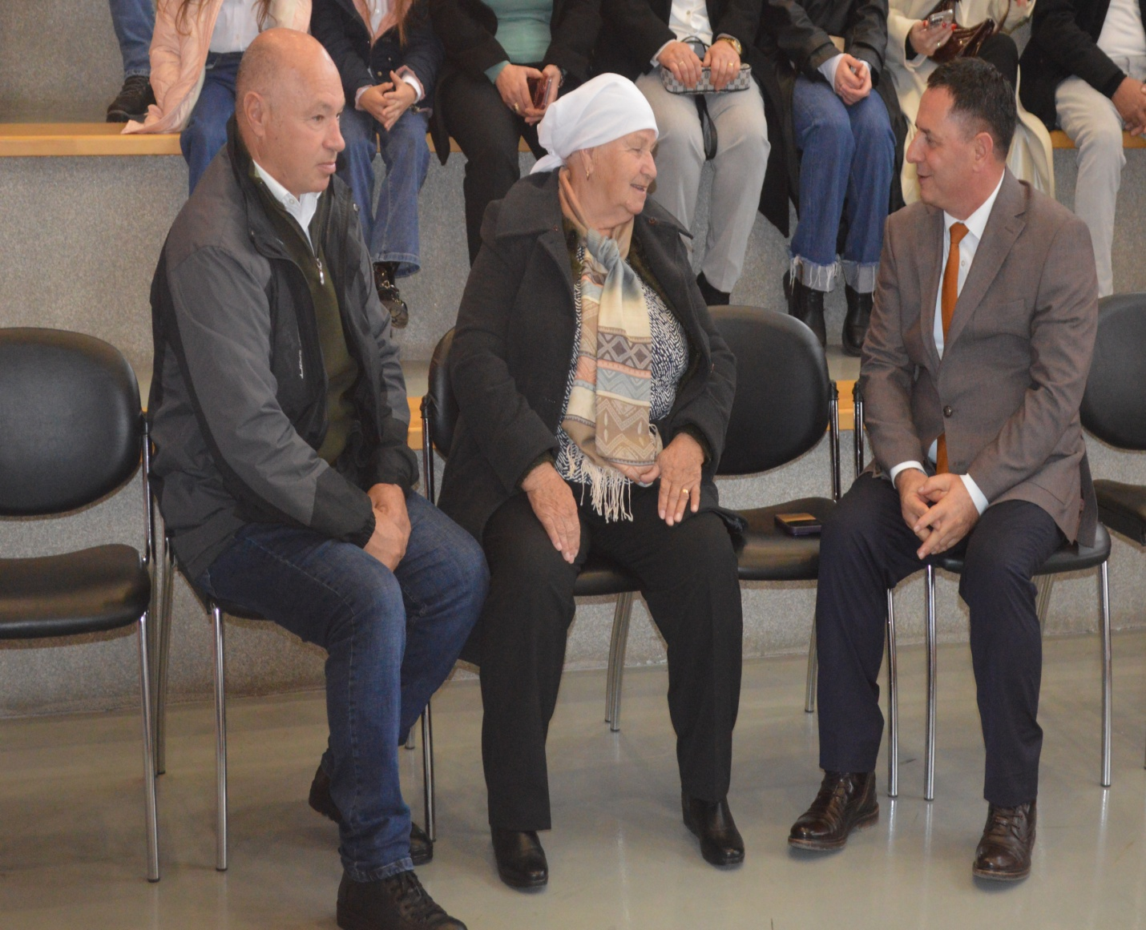

3.12. 2024 Kryetari i Komiunës Ekrem Kastrati me nënën dhe vëllaun e dëshmorit, Kujtim Krasniq
Përmbajtja

Nr- 252. 3.12.2024 Zyra për Informim kk.rks-gov.net/malisheve

Qendra e Kompetencës “Kujtim Krasniqi” shënoi ditën e shkollës ...............................................1

Kryetari i Komunës së Malishevës Ekrem Kastrati ia dorëzoi çmimin letrar 'Dr. Tafil Kelmendi', për krijuesin letrar Salajdin Krasniqi...............................................................................................2

Kryetari Ekrem Kastrati takoi ekipin e përformancës komunale dhe zyrtarët administrativ ........3

Kryetari Kastrati priti Komandantin e Komandës Rajonale në perendim të Misionit të KFOR-it
ROCCO MUNDO ..........................................................................................................................4

Telegram ngushëllimi nga kryetari Kastrati, për ndarjen e parakohshme nga jeta të futbollistit nga Malisheva, Erjon Morina..........................................................................................................5

Komuna e Malishevës pranon donacion një makinë pastrues elektrike nga mërgimtari Njazi Bytyqi.............................................................................................................................................6

Kryetari Kastrati dhe humanisti Njazi Bytyqi në përkrahje të familjeve të dëshmorëve, vizitojnë nënën e dëshmorit Avni Buçaj........................................................................................................7

U mbajt Akademi Përkujtimore për veprimtarin Liman Aziz Kryeziu...........................................8

Komiteti për Politikë dhe Financa mbajti mbledhjen e -VI- (gjashtë) të rregullt për vitin 2024 ..........................................................................................................................................................9
Përsëri, Malisheva komuna më e mirë në Kosovë!...............................................................10

Kryetari i Komunës së Malishevës, Ekrem Kastrati, mban takimin e dytë publik me qytetarët..........................................................................................................................................11
Kryetari i Komunës së Malishevës, Ekrem Kastrati takon GVL- Llapusha..................................12
SHMP "Lasgush Poradeci" në Kijevë shënoi Ditën e Shkollës.....................................................13
Përurohet shkolla e re në Dragobil dhe nis ndërtimi i çerdhes në Bellanicë.................................14
Harmonia ndërfetare është vlerë e jona ndër shekuj, të cilën do ta ruajmë e promovojmë në vazhdimësi....................................................................................................................................15
Komiteti për Familje të Dëshmorëve, Invalidëve, Veteranëve të luftës së UÇK-së dhe Martirëve mbajti mbledhjen e gjashtë të rregullt për vitin 2024...................................................................16

Kuvendi i Komunës së Malishevës përmbylli punimet për vitin 2024.......................................17

Kastrati drejtuar veteranëve: Ju jeni historia dhe themeluesit e shtetit të Kosovës.......................18

Kastrati: Takon punëtorët e administratës komunale.....................................................................19
Kryetari Kastrati dhe nënkryetari Krasniqi urojnë punëtorët shëndetësorë në Malishevë............20
Kryetari Kastrati afër qytetarëve dhe institucioneve lokale edhe në këtë natë feste të Vitit të Ri.21
Republika e Kosovës Komuna e Malishevës

Nr- 252. 3.12.2024 Zyra për Informim kk.rks-gov.net/malisheve

Qendra e Kompetencës “Kujtim Krasniqi” shënoi ditën e shkollës

Malishevë, 3 dhjetor
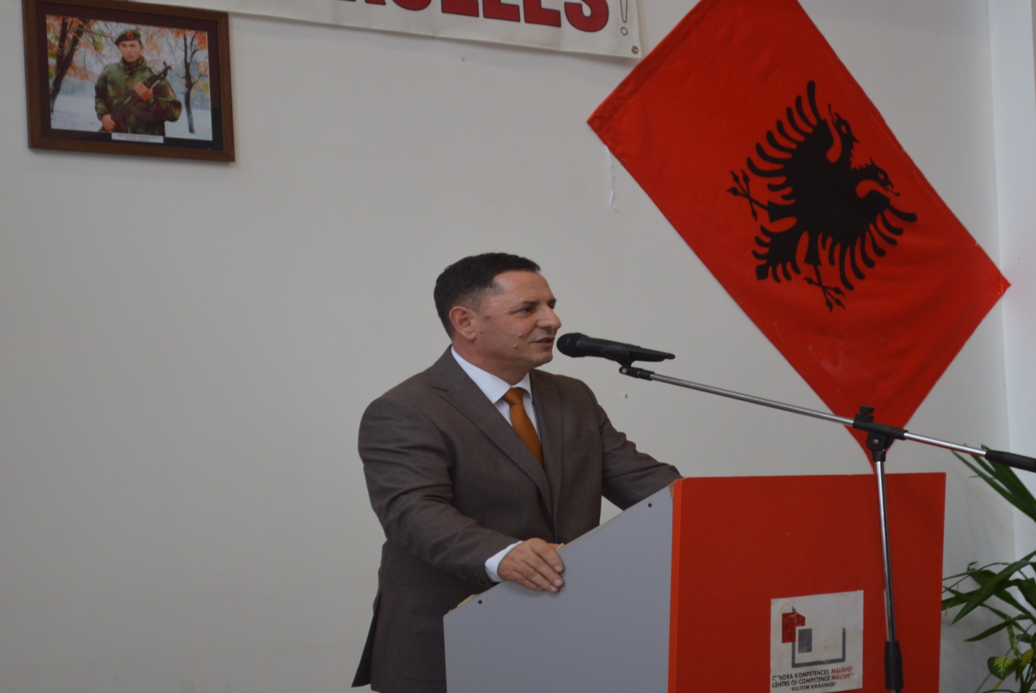

Shkolla e Mesme Profesionale, Qendra e Kompetencës “Kujtim Krasniqi” në Malishevë, sot e ka shënuar ditën e shkollës, e që lidhet me datën e lindjes së dëshmorit të kombit, emrin e të cilit e mbanë kjo shkollë.
Në këta përvjetorë, ishin të pranishëm edhe kryetari i Komunës së Malishevës, Ekrem Kastrati, nënkryetari, Vesel Krasniq dhe shefi i Drejtorisë për Arsim dhe Edukim, Sabit Berisha, ai nga OVL- dega në Malishevë, Metush Kryeziu, familjarë të dëshmorit dhe të tjerë.

Me këtë rast, kryetari i Komunës së Malishevës, Ekrem Kastrati, në fjalën e rastit, pasi i uroi mësimdhënësit dhe nxënësit e Qendrës së Kompetencës “Kujtim Krasniqi”, i përgëzoi edhe për të arriturat e kësaj shkolle dhe i siguroi që qeveri komunale, do ti përkrahë të gjitha shkollat, sidomos në fushën e projekteve inovative. Kastrati, foli edhe për dëshmorin e kombit, Kujtim Krasniqi dhe tha se “sot kemi fatin që emrat e institucioneve te ne mbajnë emrat e dëshmorëve, përderisa në shkolla tashmë mësojmë për luftën dhe historinë e popullit tonë, falë sakrificës dhe luftës së UÇK-së dhe dëshmorëve të kombit, siç është edhe Kujtim Krasniqi, po ashtu Kastrai kërkoi nga mësimdhënësit dhe nxënësit, që të angazhohen për dije dhe atë dije ta investojnë në Malishevë e Kosovë dhe më gjerë, sikurse dëshmorët që me jetën dhe gjakun e tyre ia sollën lirinë dhe shtetin Kosovës, ju duhet ta doni dhe ta zhvilloni Kosovën”.
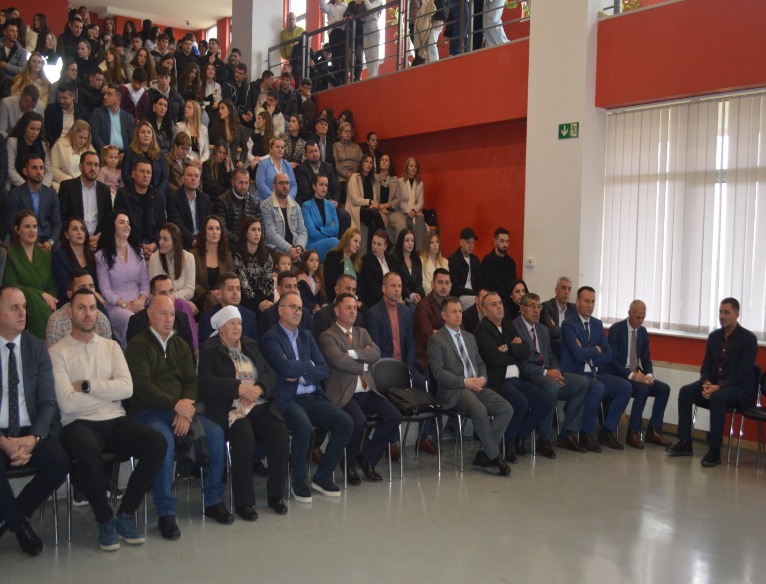

Me një fjalë iu drejtua të pranishmëve edhe Drejtoresha e Agjencionit për shkollat profesionale, Fikrije Zymberi, ko theksoi të arriturat profesionale si dhe në karrierë që ka ndikua hapja e këtyre shkollave profesionale në nivel vendi për të rinjët dhe të rejat tona.

Kurse, Metush Kryeziu, foli për sakrificën e luftëtarëve të UÇK, për dëshmorin Kujtim Krasniqi, me shokë, që luftuan dhe e çliruan Kosovën, vetëm e vetëm që arsimi shqip dhe shteti të zhvillohet e të krijoj mirëqenie për qytetarët e tij, prandaj, sot është patriotizëm të mësosh dhe të punosht për Kosovën'.
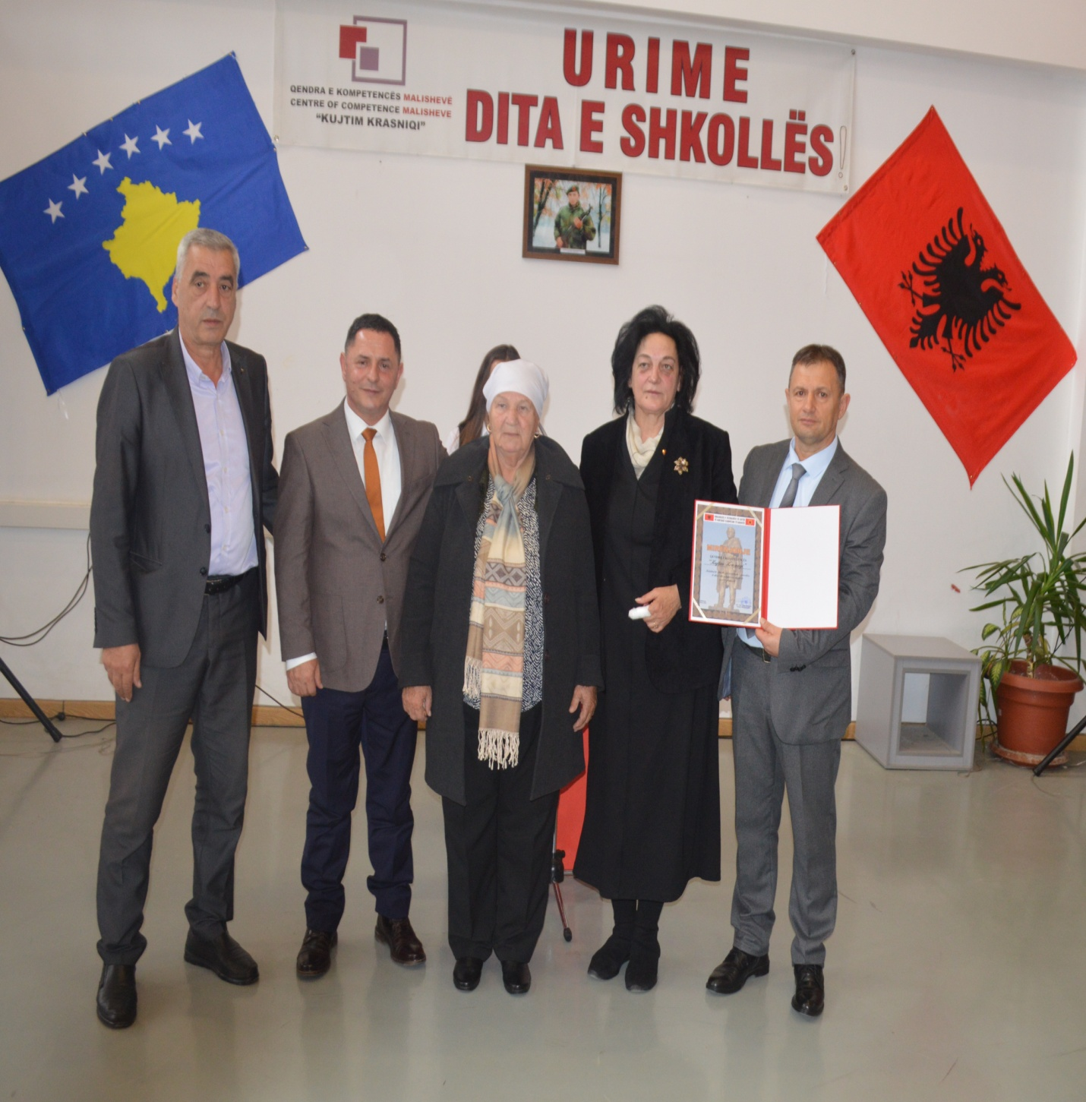
Për historikun dhe të arriturat e kësaj shkolle profesionale, ka folur drejtori Nazmi Zogaj, i cili tha se të arriturat e kësaj shkolle janë të dukshme, ndërsa ai falënderoi të gjitha institucionet dhe bizneset në Malishevë, për përkrahje në ushtrimin e praktikës profesionale në të gjitha drejtimet që ka kjo qendër e kompetencës.

Në fund u shfaq edhe një program kulturor dhe artistik nga nxënësit.

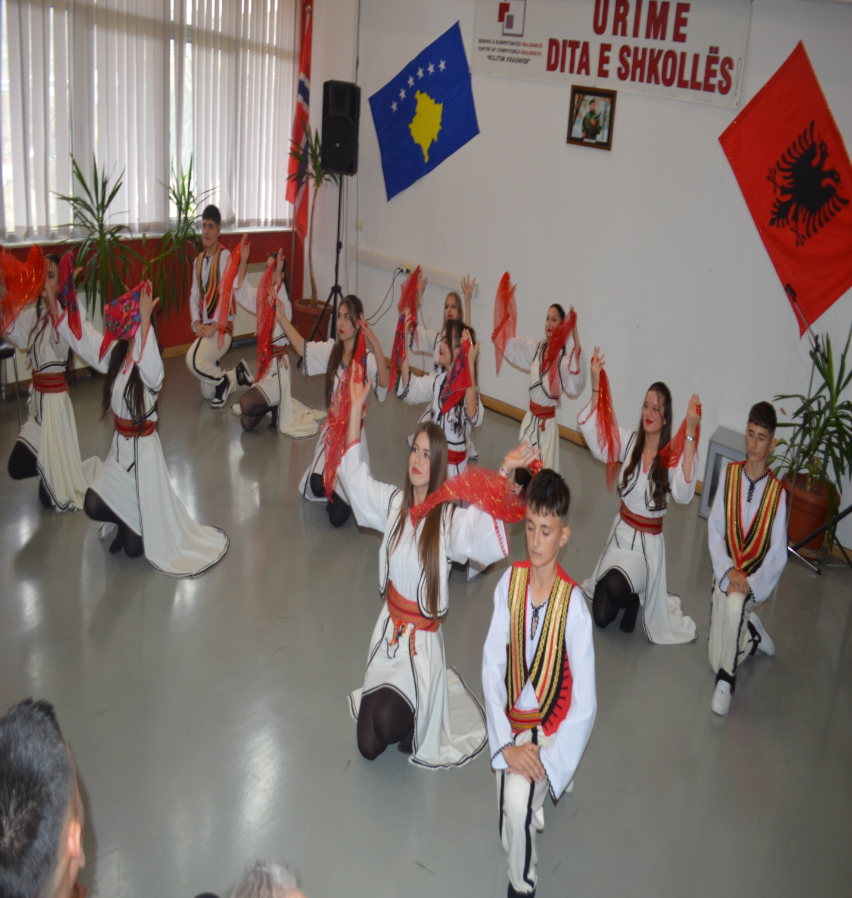

Republika e Kosovës Komuna e Malishevës

Nr- 252. 3.12.2024 Zyra për Informim kk.rks-gov.net/malisheve

Kryetari i Komunës së Malishevës Ekrem Kastrati ia dorëzoi çmimin letrar 'Dr. Tafil Kelmendi', për krijuesin letrar Salajdin Krasniqi
Malishevë, 5 dhjetor
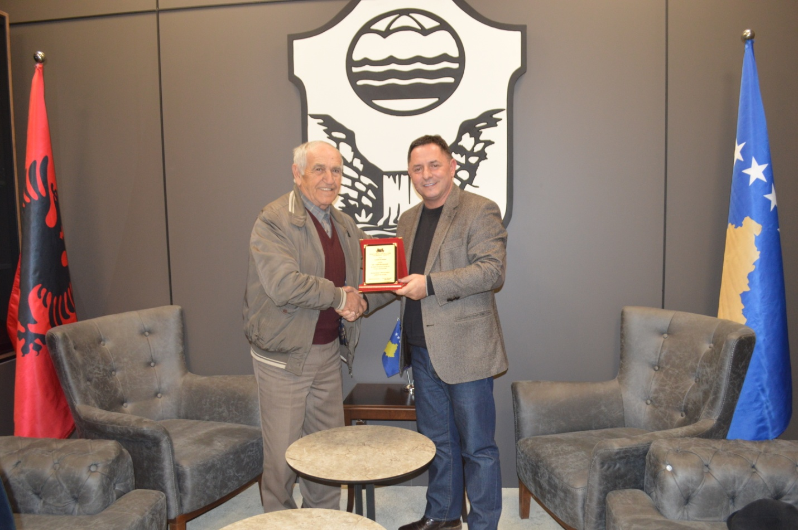
Një ditë më parë, në sallën e Kuvendit Komunës së Malishevës, u mbajt manifestimi tradicional letrar-kulturor i Shoqatës Kulturore-Letrare “Tafil Kelmendi”.
Manifestimi u mbajt në vigjilje të ditëlindjes së Dr.Tafil Kelmendi. Njëherit Shoqata për Kulturë dhe Letërsi , 'Dr. Tafil Kelmendi', tradicionalisht, ndanë çmim vjetor, i cili, i kësaj radhe, i takoi Salajdin Krasniqit, për kontributin e dhënë në krijimtarinë letrare dhe veprimtaritë e tjera në shërbim të atdheut e kombit.
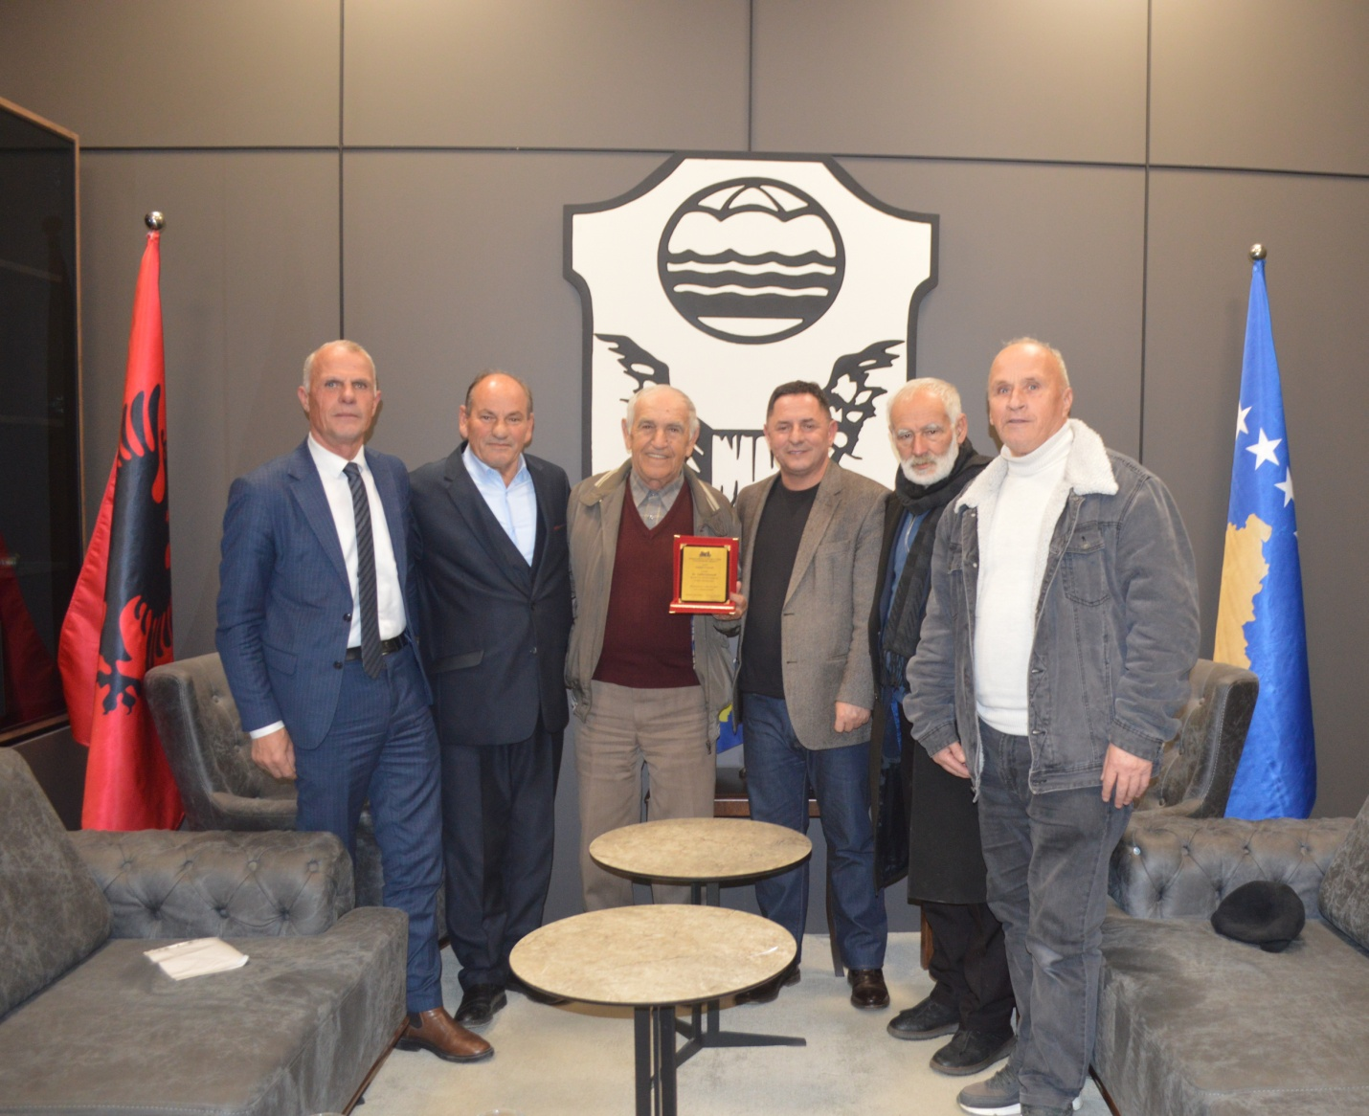
Me këtë rast Kryetari i Komunës së Malishevës, Ekrem Kastrati, përshëndeti krijuesit e pranishëm në këto manifestim me fjalët e tij të drejtpeshuara, duke shfaqur edhe mirënjohjen personale për krijuesit letrarë dhe rolin e tyre në promovimin e kulturës kombëtare, në veçanti për, Salajdin Krasniqin, të cilit ia dorëzoi çmimin letrar për vitin 2024, 'Dr. Tafil Kelmendi' .

Kurse për jetën dhe veprën e tij foli Fadil Javori, kryetar i shoqatës, ku mes tjerash theksoi. Salajdini është krijues letrar që ka botuar shkrimet e tij prej '60 e këndej, si dhe libra poetikë prej '80 e këndej. Së këndejmi, edhe Çmimi ishte meritor, për kontributin e tij të vyer në krijimtarinë letrare dhe për veprimtari në shërbim të atdheut dhe kombit. Meqë nga vitet e hershme të Prizrenit, ai ka botuar një varg veprash me karakter dokumentar, historik e publicistik kushtuar këtij qytetit me vlera kulturore e historike.

Republika e Kosovës Komuna e Malishevës

Nr- 252. 3.12.2024 Zyra për Informim kk.rks-gov.net/malisheve

Kryetari Ekrem Kastrati takoi ekipin e përformancës komunale dhe zyrtarët administrativ
Malishevë, 6 dhjetor
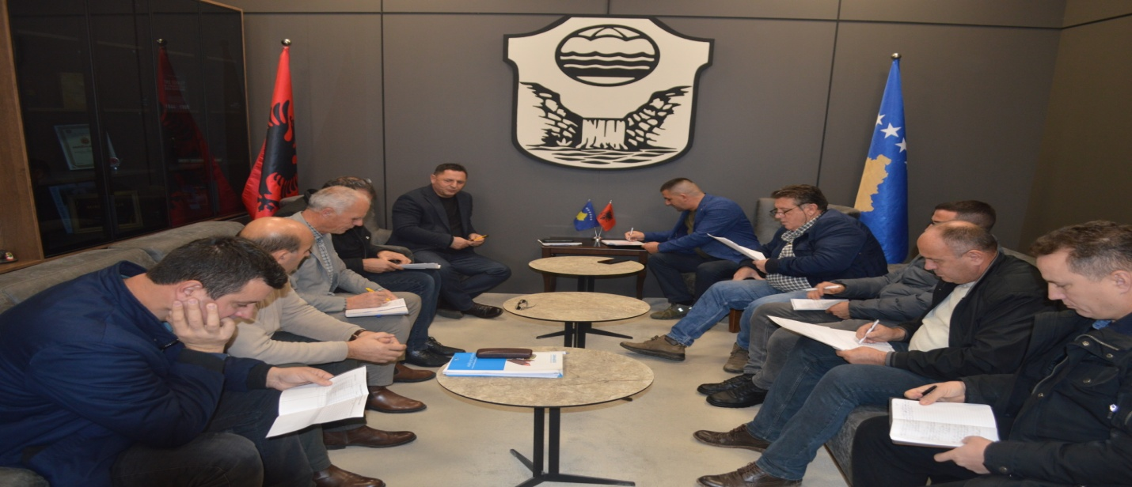
Kryetari i Komunës së Malishevës, Ekrem Kastrati së bashku me koordinatorët, Hafir Rexhaj dhe Arsim Morina, sot takuan ekipin e përformancës komunale dhe zyrtarë të administratës të drejtorive dhe sektorëve komunal.
Në këtë takim u bisedua për zbatimin e VENDIMIT: PËR THJESHTËZIMIN E SHËRBIMEVE NË KOMUNËN E MALISHEVËS.
Pra ky vendim synon thjeshtimin e shërbimeve të cilat ofrohen nga drejtoritë përkatëse dhe sektorët e administratës në Komunën e Malishevës, në të gjitha rastet kur qytetari bën kërkesë për një shërbim administrativ, për nxjerrjen e të cilit kërkohet një dokument që lëshohet nga e njëjta drejtori apo nga një drejtori tjetër të komunës, zyrtari përkatës i komunës obligohet që dokumentin e tillë të mos e kërkojë nga pala.
Një pjesë e thjeshtimit të dokumenteve për shërbimet e qytetarëve do të jenë si më poshtë të pasqyruara në vendimin PËR THJJESHTËZIMIN E SHËRBIMEVE NË KOMUNËN E MALISHEVËS, ku ky dokumente lehtëson qytetarin dhe institucionin nga BARRA ADMINISTRATIVE.
Ky vendim hyn në fuqi dhe zbatohet nga data 01 janar 2025

Republika e Kosovës Komuna e Malishevës

Nr- 252. 9.12.2024 Zyra për Informim kk.rks-gov.net/malisheve

Kryetari Kastrati priti Komandantin e Komandës Rajonale në perendim të Misionit të KFOR-it
ROCCO MUNDO

Malishevë, 9 dhjetor
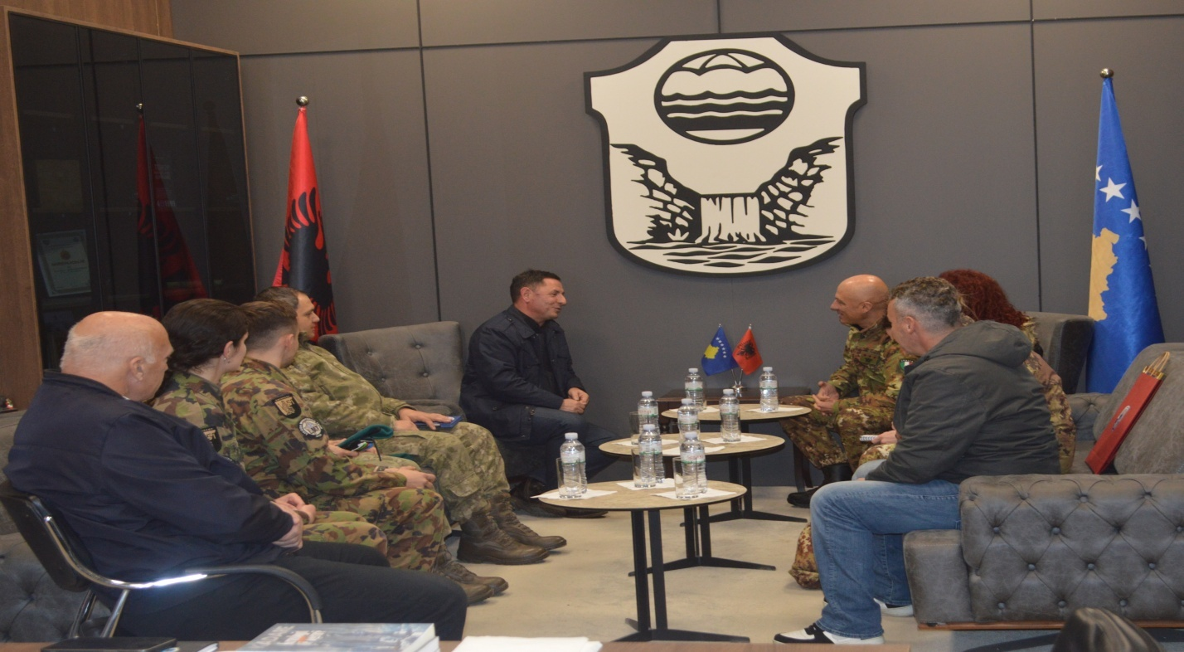

Kryetari i Komunës së Malishevës, Ekrem Kastrat, së bashku me këshilltarin, Rexhep Mazreku e ka pritur sot në takim Komandantin e Komandës Rajonale në perendim të Misionit të KFOR-it KOLONEL ROCCO MUNDO
Ku mes tjerash Kryetari i Komunës së Malishevës, Ekrem Kastrati u shpreh.“Pata kënaqësinë të pres në takim komndantin Rocco Mundo dhe të bisedojmë tema të cilatë janë në interes të qytetarëve të të dyja palëve si dhe njëherit në mënyrë kronologjike prezantoi zhvillimet e projekteve dhe të arriturat ekonomike, infrastrukuturore , të përformancës komunale dhe në shumë sektorë të tjerë në komunën e Malishevës, të cilët kanë ndikuar drejtpërdrejt në mirëqenien e qytetraëve tanë e po ashtu, kryetari kastrati u zotua të vazhdoi bashkëpunimin në mes të komunës së Malishevës dhe KFOR-it bashkëpunim i cili po sjellë prurje të reja të projekteve në komunën tonë si dhe siguri stabile për qytetarët”, është shprehur kryetari Kastrati, gjatë takimit me komandantin Rocco Mundo.
Ndërsa komandanti Rocco Mundo, sjelli një vlerësim tejet pozitiv në shumë aspekt për të arriturat që janë bërë brenda këtyre viteve në liri dhe uroi që udhëheqja komunale të vazhdoi me këtë dinamik të lartë t'u sherbej qytetarëve të vet për ngritjen e standardit në mirëqenie si dhe ofroi gatishmërinë për bashkëpunim në vazhdim.
Rocco Mundo shoqërohej edhe nga udhëheqësi i LMT-së në Malishevë, Kapiteni TIAGO WURSTH.
Në fund të takimit, Kolonel, Rocco Mundo ia dorzoi një pikturë me flamujt e shtetve që veprojnë në kuadër të KFOR-it të regjionit të Pejës, kryetarit Kastrati.

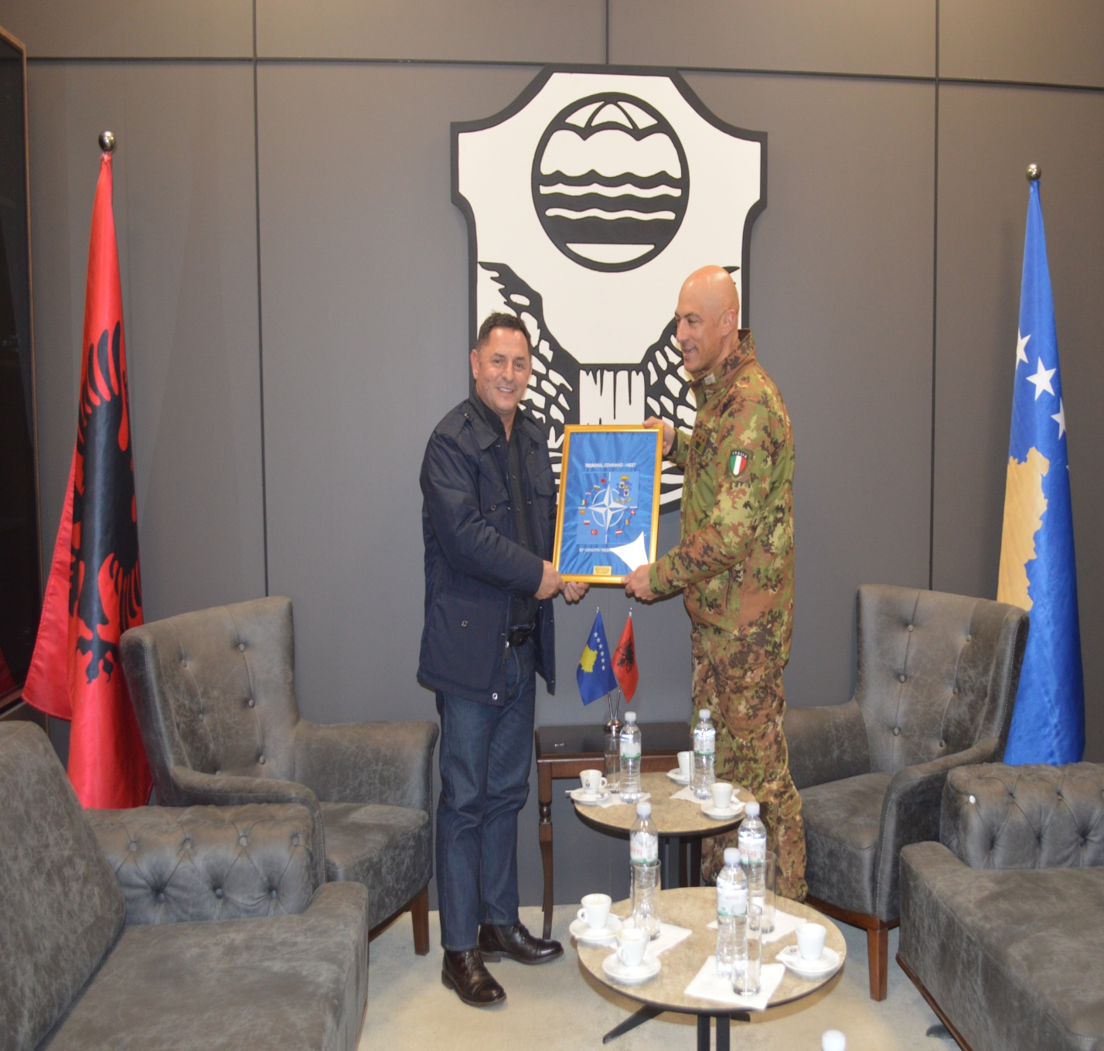

Republika e Kosovës Komuna e Malishevës

Nr- 252. 12.12.2024 Zyra për Informim kk.rks-gov.net/malisheve

Telegram ngushëllimi nga kryetari Kastrati, për ndarjen e parakohshme nga jeta të futbollistit nga Malisheva, Erjon Morina
Malishevë, 12 dhjetor
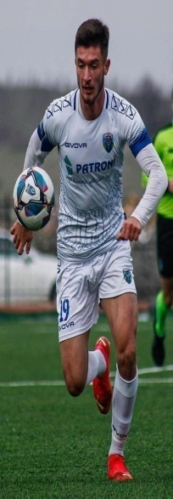
Me dhimbje të thellë morëm lajmin e trishtë për ndarjen e parakohshme nga jeta të futbollistit tonë, Erjon Morina. Sot, Malisheva dhe mbarë Kosova humbën një sportist të dalluar, i cili me përkushtim e pasion dha një kontribut të çmuar në disa klube futbolli.
Ikja e tij në lulen e jetës na la të tronditur e të pikëlluar të gjithëve. Në këto momente të rënda, shprehim ngushëllimet tona më të sinqerta për familjen e tij të nderuar. Jemi pranë jush me zemër e me mendje.
Ngushëllime të përzemërta edhe për FC “Malisheva”, klubin e Vushtrrisë, shokët e tij të skuadrave dhe të gjithë sportistët e sportdashësit për ndarjen nga jeta të Erjonit.
Në emër të Komunës së Malishevës dhe në emrin tim personal, ju shprehim solidaritet dhe mbështetje në këto momente të vështira. Kujtimi për Erjonin do të jetojë përgjithmonë në zemrat tona.
Me respekt e dhimbje,
Ekrem Kastrati
Kryetar i Komunës së Malishevës

Republika e Kosovës Komuna e Malishevës

Nr- 252. 13.12.2024 Zyra për Informim kk.rks-gov.net/malisheve

U mbajt Akademi Përkujtimore për veprimtarin Liman Aziz Kryeziu
Malishevë, 13 dhjetor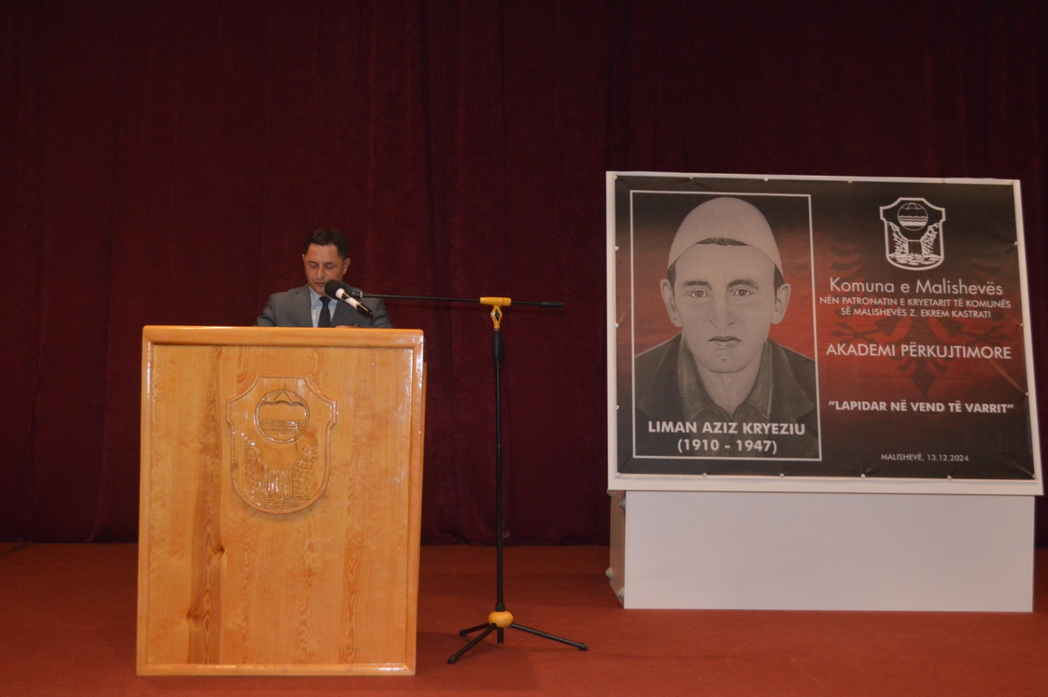

Nën përkujdesjen dhe organizimin e Kryetarit të Komunës së Malishevës, Ekrem Kastrati dhe familjes së veprimtarit, Liman Aziz Kryeziu, u mbajtë Akademi përkujtimore dhe shkencore për veprimtarin,Liman Aziz Kryeziu, e bashkëveprimtarët, si Ukë Hasan Kryeziu, Adem Shaqir Kryeziu, Sherif Hasan Kryeziu, nga fshati Bubavec i Malishevës, por edhe , Mustafë Dergutin nga Rahoveci, ku të pranishëm ishin kryetari i NISMA’s, Fatmir Limaj, ai i AAK’së Ramush Haradinaj, përfaqësues institucional lokal e qendror, kryetar komunash, përfaqësues nga FSK, Policia e Kosovës, të partive politike dhe ata fetar e shumë qytetarë nga mbarë trojet e gjeografisë shqiptare.
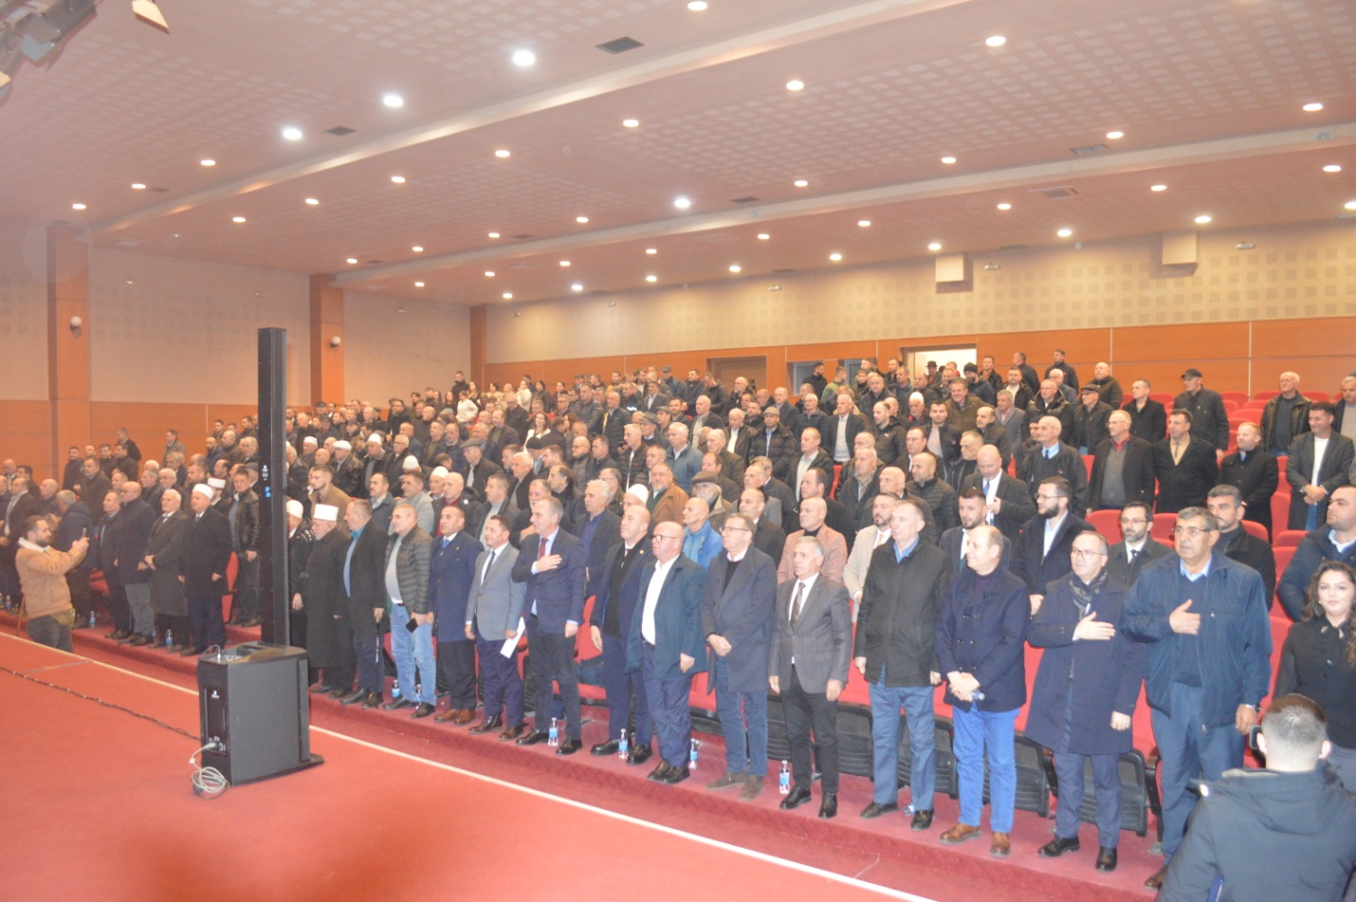
Kryetari i Komunës së Malishevës, Ekrem Kastrati me një fjalë rasti për këtë akademi përkujtimore për veprimtarët në fjalë, mes tjerash tha se, “Për institucionin tonë, është nder i madh që po angazhohemi në shërbim të qytetarëve tanë, vendit tonë, por mbi të gjitha angazhimi ynë ka edhe më tepër kuptim, kur ne ruajmë, promovojmë dhe përcjellim tek brezat e rinj, vlerat më sublime të kombit tonë, ngjarjet e rëndësishme historike nëpër të cilat ndër vite kanë kaluar të parët tanë, dhe sakrificat e vështirësitë me të cilat është ballafaquar populli dhe vendi ynë, me theks tëveçantë, në këtë rast, zona jonë e Llapushës. Qëllimi i kësaj Akademie është përkujtimi dhe nderimi i një periudhe plotë sakrificë, ajo e vitit 1945, ku Kosova kalonte një periudhë të përgjakshme dhe shumë të vështirë politike, ku Shqiptaret ballafaqoheshin me terrorin serbo sllavë, me qëllim e vetëm, frikësimin e popullit Shqiptar dhe dëbimin nga trojet tona me synimin për ta ndryshuar strukturën e popullsisë nga shqiptare në atë sllave.”
Ndërsa, Komandant Çeliku - Fatmir Limaj si udhëheqës politik i shumë proceseve kombëtare, theksoi se, “Sot jemi mbledhur këtu për të nderuar veprimtarin, atdhetarin Liman Aziz Kryeziu dhe bashkëluftëtarët e tij, që tërë angazhimin e tyre patriotik e vënë në shërbim të atdheut dhe kombit, si dhe ia kthyen me pushkë pushtuesit serbë, e nuk e pranuan aneksimin ushtarak të Kosovës nga ish jugasllavia. Kjo rezistencë ishte edhe për ne frymëzim deri në kryengritje të përgjithshme që kulmoj me luftën e UÇK dhe Lirinë e Pavarësinë e Republikës së Kosovës.”
Këtu folën edhe ish kryeministri, Ramush Haradinaj, Smajl Latifi dhe shumë folës të tjerë nga jeta publike institucionale dhe shkencore e Republikës së Kosovës.
Në fund në emër të familje të pranishmit i falenderoi për pjesëmarrje, Mulla Xhevat Kryeziu.
Lavdi të gjithë dëshmorëve ndër kohë dhe breza që dhanë jetën për Shqipërinë e lirë dhe të Bashkuar!
Republika e Kosovës Komuna e Malishevës

Nr- 252. 13.12.2024 Zyra për Informim kk.rks-gov.net/malisheve

Kryetari Kastrati dhe humanisti Njazi Bytyqi në përkrahje të familjeve të dëshmorëve, vizitojnë nënën e dëshmorit Avni Buçaj
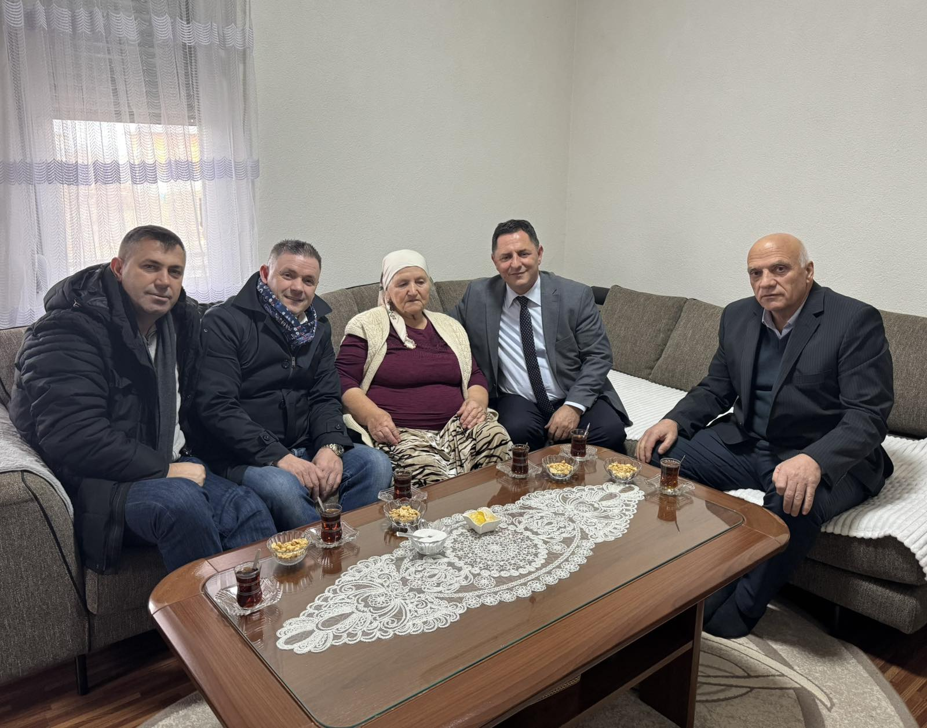

Njazi Bytyqi, mërgimtari dhe biznesmeni i njohur nga Shkoza e Malishevës, i cili njihet për zemrën e tij humanitare, sot së bashku me kryetarin e Komunës së Malishevës, Ekrem Kastrati, vizituan nënën e dëshmorit Avni Buçaj, zonjën Mendohije Buçaj.
Qëllimi i vizitës ishte Përkrahja dhe kujdesi për familjet e dëshmorëve, si një shenjë mirënjohjeje për sakrificën e tyre sublime për lirinë e vendit.
Gjatë takimit, Bytyqi dhe Kastrati shprehën përkrahjen e tyre të pakushtëzuar për nënën Mendohije, e cila i dha atdheut djalin e saj të vetëm. "Kjo është më e pakta që ne të gjallët mund të bëjmë për këto familje," u shprehën ata, duke theksuar rëndësinë e mbështetjes ndaj familjeve që dhanë gjithçka për lirinë tonë.
Respekt dhe mirënjohje për të gjitha familjet e dëshmorëve!
Republika e Kosovës Komuna e Malishevës

Nr- 252. 13.12.2024 Zyra për Informim kk.rks-gov.net/malisheve

Komuna e Malishevës pranon donacion një makinë pastrues elektrike nga mërgimtari Njazi Bytyqi
Malishevë, 13 dhjetor
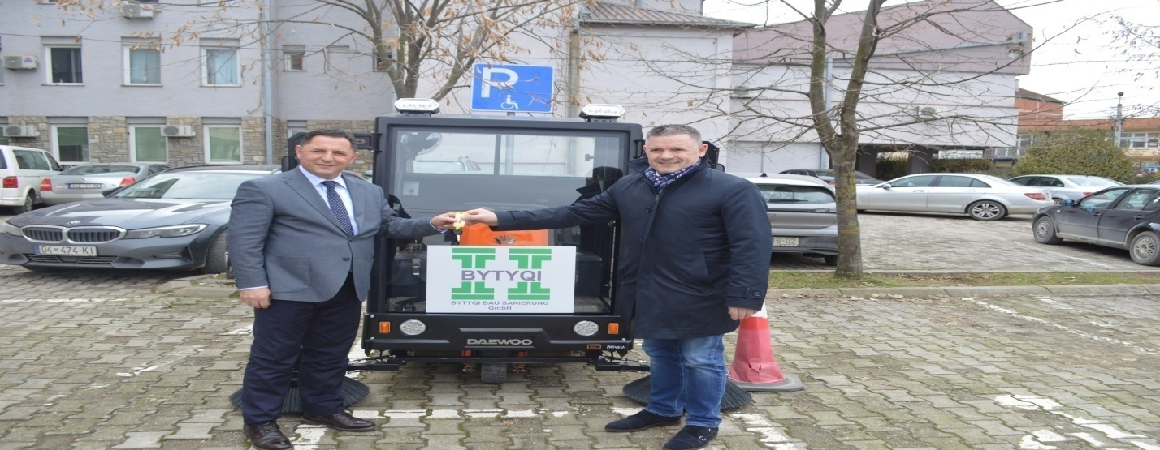

Mërgimtari Njazi Bytyqi nga Shkoza, pronar i kompanisë “Bytyqi BAU” GmbH në Gjermani, është njëri prej mërgimtarëve tanë, që njihet si humanist i madh, ndërsa këtë humanizëm sot, e ka realizuar përmes zyrës së kryetarit të Komunës së Malishevës, Ekrem Kastrati, duke dhuruar donacion një makinë pastruese elektrike për pastrim të trotuarëve dhe shesheve në vlerë prej 15 mijë euro.
Gjatë këtij takimi, Kryetari i Komunës së Malishevës, Ekrem Kastrati, e ka falënderuar për gatishmërinë e treguar për përkrahje, mërgimtarin Njazi Bytyqin.
“Çdo përkrahje që vjen në komunën tonë është e mirëseardhur dhe ne ju falënderojmë për mundësinë dhe gatishmërinë që keni, sidomos ju që jetoni dhe punoni në vendet tjera dhe investoni në vendlindje”, ka thënë mes tjerash, kryetari Kastrati.
Kurse Mërgimtari dhe Biznesmeni, Njazi Bytyçi tha “Unë i kam mundësitë dhe dua që ta përkrah në përgjithësi, komunën e Malishevës dhe ata që kanë nevojë dhe dëshiroj që vendi im të jetë mirë në çdo fushë, prandaj kam motiv të investojmë edhe në vazhdimësi për Malishevën dhe qytetarët e saj.

Republika e Kosovës Komuna e Malishevës

Nr- 252. 16.12.2024 Zyra për Informim kk.rks-gov.net/malisheve

Komiteti për Politikë dhe Financa mbajti mbledhjen e -VI- (gjashtë) të rregullt për vitin 2024

Malishevë, 16 dhjetor
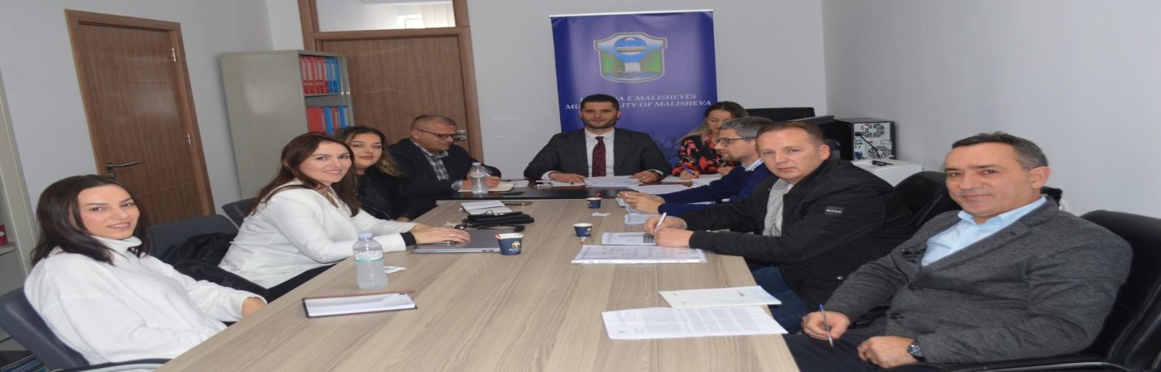

Kryesuesi i Komitetit për Politikë dhe Financa, Argjend Thaçi, para anëtarëve të KPF-së, prezantoi rendin e ditës për këtë mbledhje, ku u miratua heqja e pikave 1 dhe 3 e më pas me votim të plotë kaloi rendi i ditës.
Për Raportin e të hyrave dhe shpenzimeve për periudhën janar-shtator 2024, foli drejtori për Ekonomi, Financa dhe Buxhet, Blerim Thaçi, ndërsa anëtarët e KPF-së diskutuan dhe e rekomanduan për shqyrtim për mbledhjen e re të Kuvendit.
Në këtë mbledhje u diskutuan dhe u rekomanduan për kuvend edhe këto pika:Shqyrtimi dhe miratimi i kërkesës nr.01/429 datë:29.10.2024. Shqyrtimi dhe miratimi i listës së pronave të paluajtshme komunës.Shqyrtimi dhe miratimi i Planit komunal për menaxhimin e mbeturinave.Shqyrtimi dhe miratimi i draft-Rregullores për Transparencë në Komunën e Malishevës.Shqyrtimi i kërkesave të qytetarëve.

Pasi kjo ishte edhe mbledhja e fundit për vitin 2024, kryesuesi i KPF-së Argjend Thaçi, u shprehi falenderim, anëtarëve për punën e treguar në komitet, bashkëpunimin profesional si dhe në realizim të planit të punës së komitetit, njëherit uroj që për festat e fundvitit dhe ndërrimin e moteve të kaloni me gëzime e shëndet në familjet e juaj, po ashtu uroj edhe qytetarët malishevas të kalojnë sa më mirë me familjet e rrethin e gjërë.
Gëzuar 2025!
Republika e Kosovës Komuna e Malishevës

Nr- 252. 16.12.2024 Zyra për Informim kk.rks-gov.net/malisheve

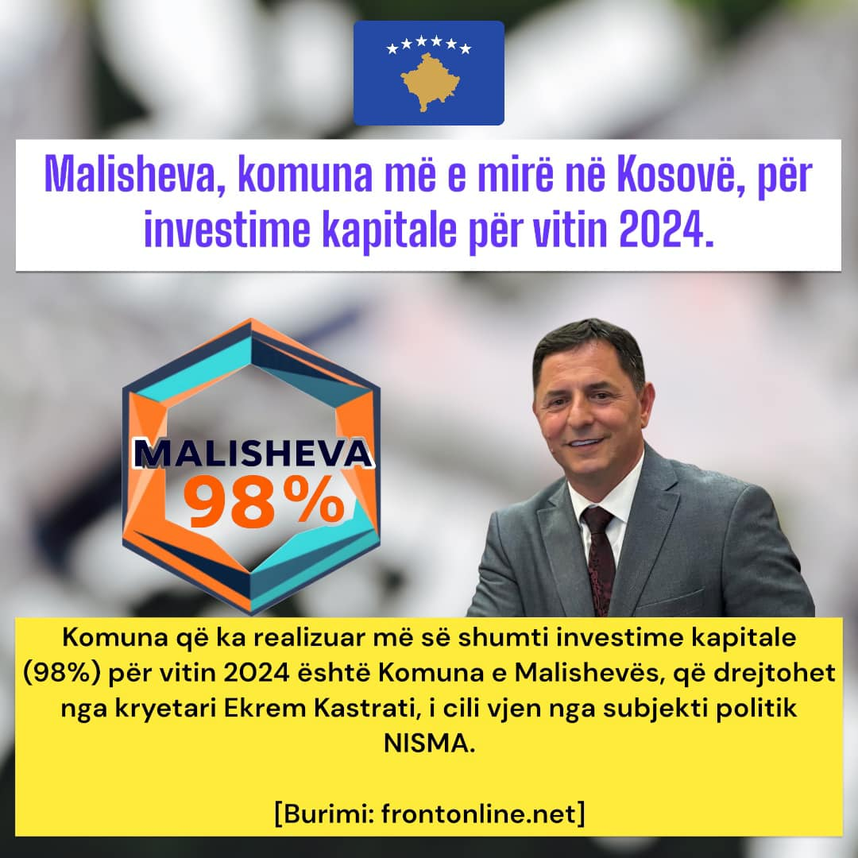

Përsëri, Malisheva komuna më e mirë në Kosovë!
Bazuar në raportet financiare, për vitin 2024, ne vazhdojmë të jemi Komuna më e mirë në Kosovë, lidhur me investimet kapitale, me mbi 98% të realizimit.
Me shumë angazhim e si gjithnjë të unifikuar do vazhdojmë të punojmë për Malishevën Urbane dhe qytetarët tanë që na besojnë.

Republika e Kosovës Komuna e Malishevës

Nr- 252. 19.12.2024 Zyra për Informim kk.rks-gov.net/malisheve

Kryetari i Komunës së Malishevës, Ekrem Kastrati, mban takimin e dytë publik me qytetarët
Malishevë, 19 dhjetor
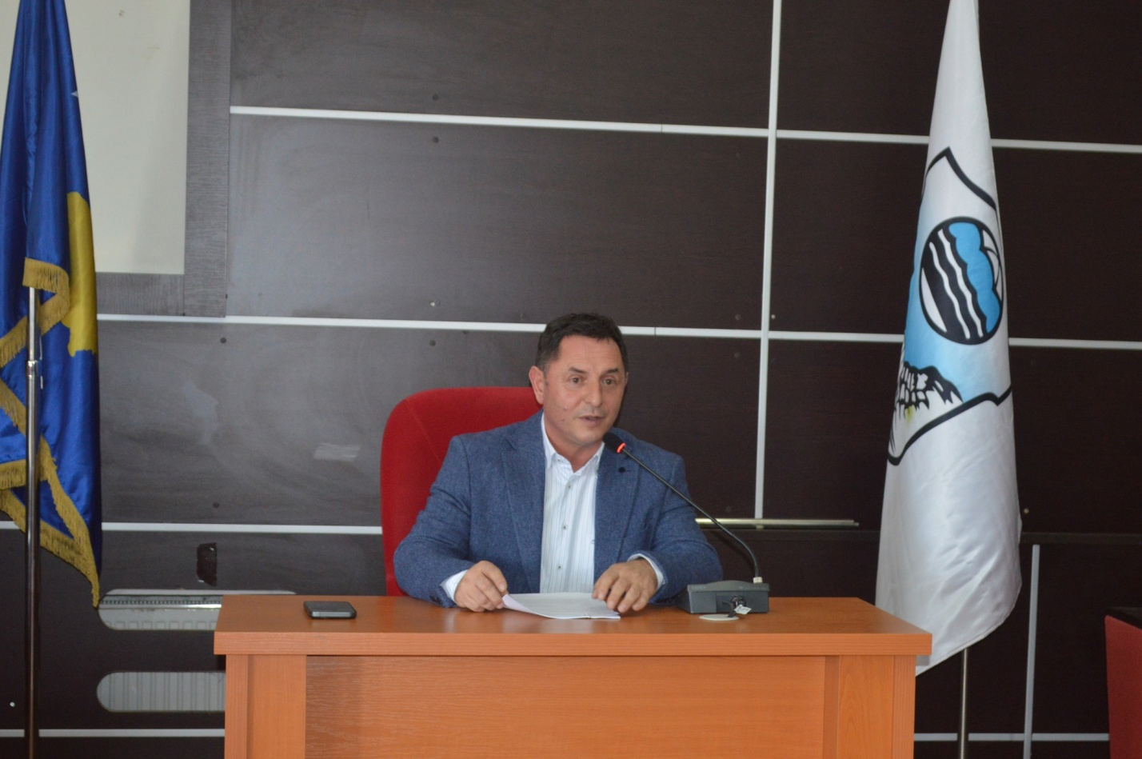
Kryetari i Komunës së Malishevës, Ekrem Kastrati, ka mbajtur sot takimin e dytë publik me qytetarët për vitin 2024, si pjesë e përmbushjes së obligimeve ligjore sipas Ligjit për Vetëqeverisjen Lokale dhe Statutit të Komunës.
Gjatë takimit, kryetari Kastrati i informoi qytetarët rreth projekteve të realizuara dhe atyre që janë në proces të realizimit. Ai theksoi se fokusi i këtij viti ka qenë përmirësimi i infrastrukturës, përshirë rrugët, sheshin, kanalizimet, trotuaret dhe të tjera, ndërsa sfidë ka qenë lirimi i hapësirës publike, e cila falë mirëkuptimit nga ana e qytetarëve, është realizuar me sukses në qytet dhe është proces që do të vazhdoj edhe më tutje, deri në lirimin e plotë të hapësirës publike.
Një vëmendje e veçantë iu kushtua dy çështjeve thelbësore: furnizimi me ujë të pijshëm dhe energji elektrike. Kryetari sqaroi se, megjithëse këto shërbime nuk menaxhohen nga komuna, përmes angazhimeve të vazhdueshme është arritur marrëveshja me KEDS për të investuar në rrjetin energjetik, konkretisht instalimin e përçuesit nga Rahoveci në Malishevë, që pritet të përmirësojë furnizimin me energji. Po ashtu, për nënstacionin elektrik, komuna ka përmbushur të gjitha obligimet e saj dhe tani çështja është në duart e KOSTT-it, ndërsa angazhimi i komunës do të vazhdojë.
Sa i përket furnizimit me ujë të pijshëm, Kastrati theksoi se përkundër angazhimeve të komunës për ndërtimin e sistemit të furnizimit nga Radoniqi, nuk është siguruar mbështetje nga qeveria dhe nuk është lejuar marrja e kredisë për realizimin e projektit.
Gjatë prezantimit, Kastrati nënvizoi investimet në shëndetësi, si në përmirësimin e shërbimeve shëndetësore ashtu edhe në infrastrukturë, si dhe mbështetjen për bujqësinë, përmes subvencioneve në qumësht, farëra dhe mekanizëm bujqësor. Po ashtu, u diskutua për përmirësimin e shërbimeve publike dhe sektorët e tjerë që janë në kuadër të kompetencës së komunës. Janë ndërtuar shumë rrugë në qytet, pastaj sheshi dhe investime tjera, në kuadër të realizimit të projektit të madh për “Malishevën urbane”, për çka edhe ka marrë mbështetjen dhe besimin e qytetarëve.
Një nga projektet kryesore në proces është rregullimi i shtratit të lumit Mirusha në qytet, financuar nga granti që komuna e ka fituar falë performancës së mirë. Kryetari Kastrati falënderoi administratën komunale për angazhimin dhe transparencën e treguar, që ka mundësuar fitimin e këtij granti.
Pas prezantimit të projekteve, qytetarët pjesëmarrës patën mundësinë të parashtronin pyetje, të cilave iu përgjigjën kryetari Kastrati dhe drejtorët e drejtorive komunale.

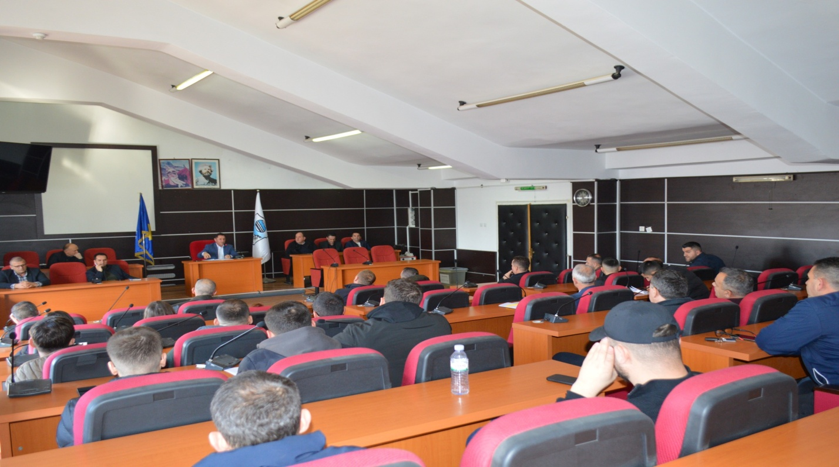

Republika e Kosovës Komuna e Malishevës

Nr- 252. 19.12.2024 Zyra për Informim kk.rks-gov.net/malisheve
Malishevë, 19 dhjetor
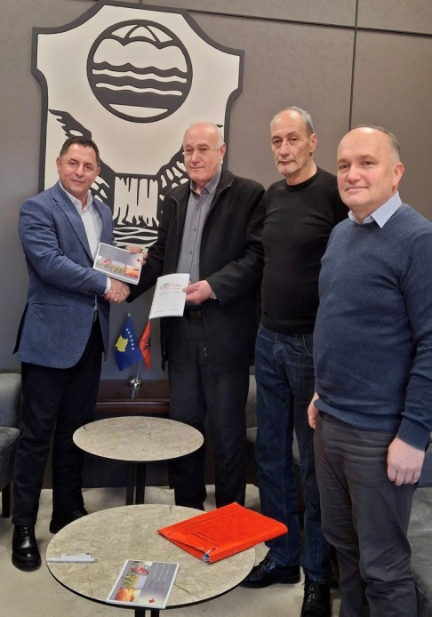

Kryetari i Komunës së Malishevës, Ekrem Kastrati, ka zhvilluar një takim pune me drejtuesit e Grupit Lokal të Veprimit (GLV) “Llapusha”, të prirë nga kryetari i tyre, Milaim Morina. Gjatë takimit, kryetari Kastrati ka shprehur mbështetjen e tij të pakursyer për punën dhe aktivitetet e GLV “Llapusha”, duke theksuar rëndësinë e tyre në shërbim të qytetarëve.
Drejtuesit e GLV “Llapusha” e njoftuan kryetarin Kastrati mbi punën e tyre të deritanishme dhe aktivitetet që do të zhvillojnë në të ardhmen. Një nga pikat kryesore të diskutimit ishte hartimi i Strategjisë Zhvillimore Lokale, e cila synon të adresojë nevojat aktuale të komunitetit dhe të shërbejnë si bazë për planifikimet e ardhshme të komunës. Gjithashtu, ata prezantuan katalogun e prodhuesve të komunës, që shërben si udhërrëfyes për tërheqjen e investitorëve në fushat me interes ekonomik.
Nga ana e tij, kryetari Ekrem Kastrati vlerësoi punën e GLV “Llapusha” dhe garantoi mbështetjen e tij të plotë për realizimin e projekteve konkrete, të cilat janë në funksion të përmirësimit të jetës së komunitetit. Ai theksoi se bashkëpunimi me GLV “Llapusha” është i domosdoshëm për të siguruar që zhvillimi lokal të jetë i qëndrueshëm dhe i përputhur me nevojat e qytetarëve.
Republika e Kosovës Komuna e Malishevës

Nr- 252. 19.12.2024 Zyra për Informim kk.rks-gov.net/malisheve
Malishevë, 20 dhjetor
SHMP "Lasgush Poradeci" në Kijevë shënoi Ditën e Shkollës

Shkolla e Mesme Profesionale "Lasgush Poradeci" në Kijevë shënoi sot Ditën e Shkollës. Në këtë manifestim mori pjesë edhe Kryetari i Komunës së Malishevës, z. Ekrem Kastrati.
Me këtë rast, z. Kastrati mbajti një fjalë përshëndetëse para nxënësve, mësimdhënësve dhe komunitetit. Ai fillimisht i uroi mësimdhënësit dhe nxënësit e Shkollës së Mesme Profesionale "Lasgush Poradeci" për Ditën e Shkollës. Më tej, ai i përgëzoi për të arriturat e kësaj shkolle, jo vetëm në drejtimet socio-ekonomike, por edhe në drejtimin e infermierisë, një profesion i cili është jo vetëm human, por edhe i domosdoshëm për shërbimet profesionale që i ofrohen qytetarëve.
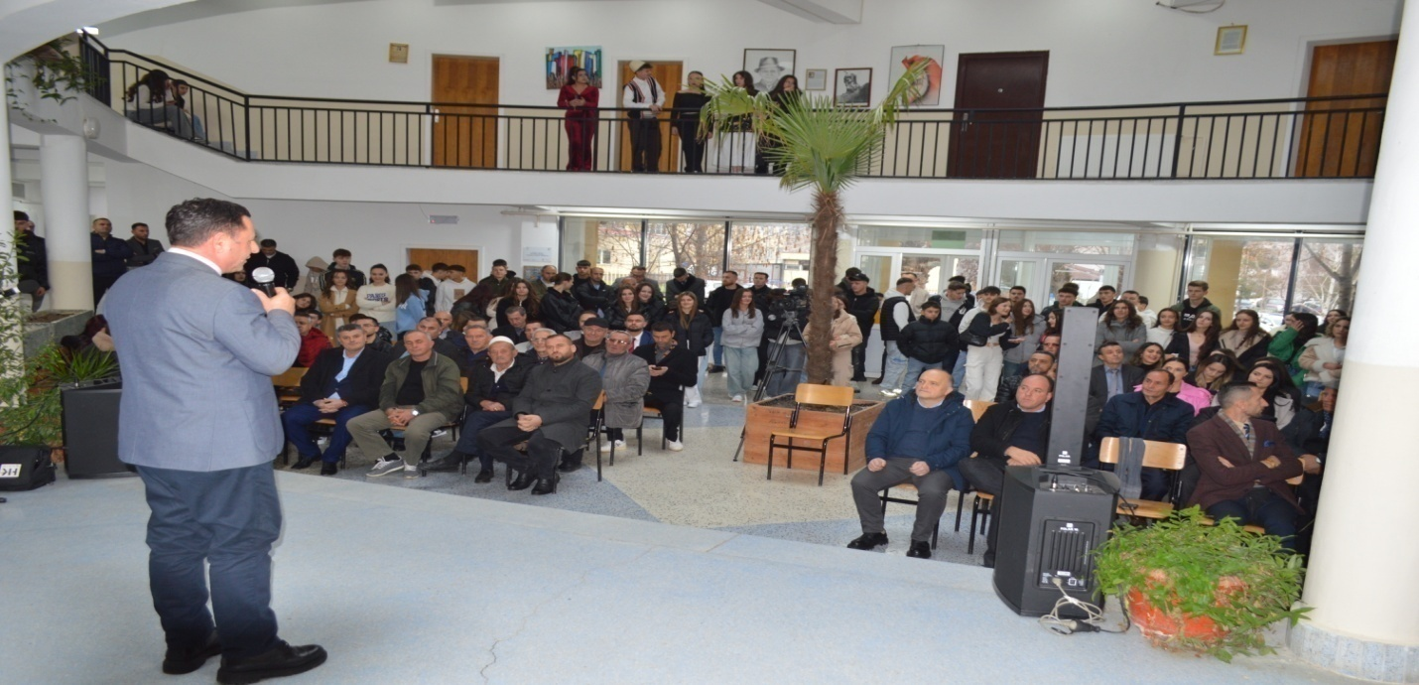
Z. Kastrati theksoi gjithashtu se qeveria komunale do të mbështesë gjithmonë shkollën, sidomos në fushën e projekteve inovative që hartohen nga nxënësit dhe mësimdhënësit e saj. Ai foli gjithashtu për figurën dhe emrin e shquar të poetit dhe atdhetarit Lasgush Poradeci, emrin e të cilit e mban shkolla. Kryetari Kastrati inkurajoi mësimdhënësit dhe nxënësit të angazhohen në rrugën e dijes. Ai theksoi se këtë dije duhet ta investojnë së pari në vetvete, pastaj në familje, Malishevë, Kosovë dhe më gjerë, për të mirën e kombit shqiptar, ashtu siç veproi Lasgush Poradeci me veprat e tij letrare.
Në këtë ngjarje, foli edhe shkollës, Bekim Gashi, i cili foli për të arriturat dhe punën që bëhet në këtë institucion shkollor. Aktiviteti u pasurua me një minikoncert festiv dhe artistik të organizuar nga nxënësit, duke krijuar një atmosferë festive dhe emocionuese. Në përfundim, u shpërndanë mirënjohje për nxënësit dhe mësimdhënësit më të dalluar, duke vlerësuar kontributin e tyre në sukseset e shkollës.
Republika e Kosovës Komuna e Malishevës

Nr- 252. 19.12.2024 Zyra për Informim kk.rks-gov.net/malisheve

Përurohet shkolla e re në Dragobil dhe nis ndërtimi i çerdhes në Bellanicë
Malishevë, 24 dhjetor
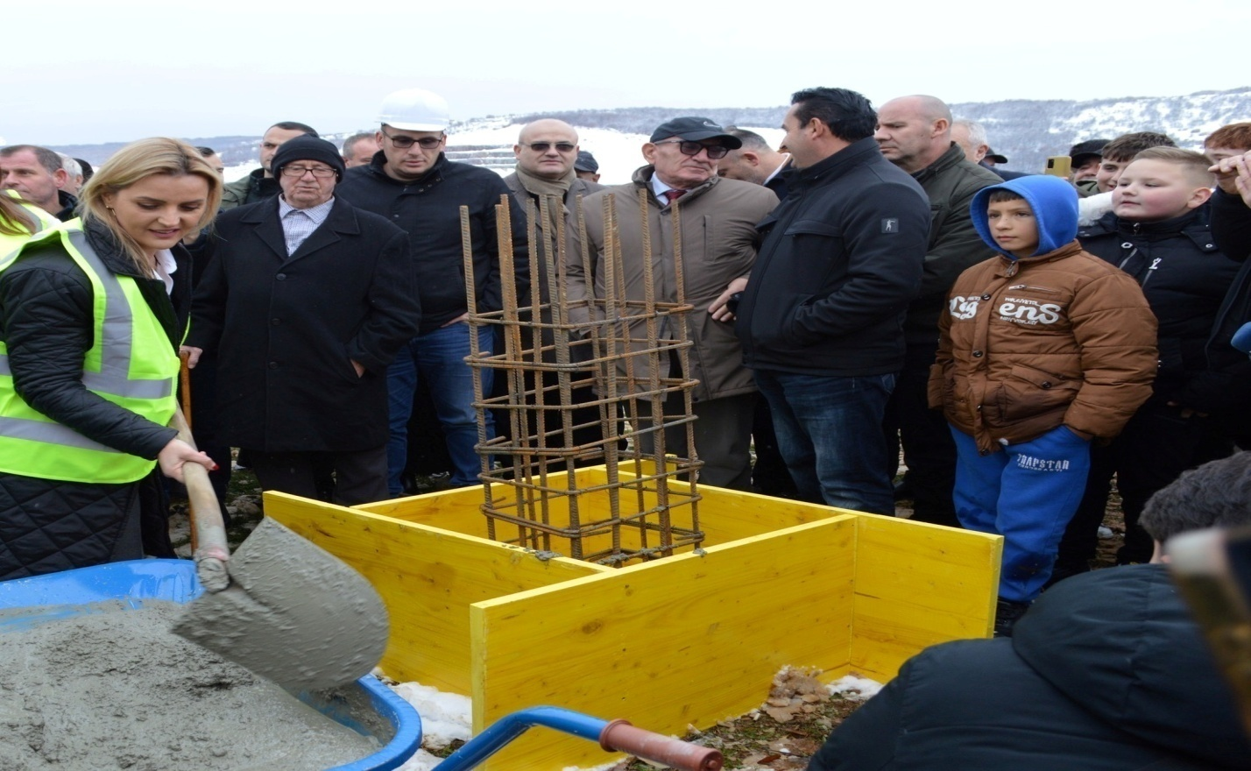
Në Komunën e Malishevës u shënua një ditë e rëndësishme për arsimin, me përurimin e objektit të ri shkollor në fshatin Dragobil dhe vendosjen e gurthemelit për ndërtimin e çerdhes në Bellanicë. Në ceremonitë solemne morën pjesë Kryeministri Albin Kurti, Ministrja e Arsimit Arbërie Nagavci, drejtoresha e Arsimit në Malishevë Arbëreshë Krasniqi, asamblistë në Malishevë, qytetarë, mësimdhënës dhe nxënës.
Gjatë ceremonisë, Kryeministri Kurti theksoi se investimi në arsim është investim për të ardhmen. Ai njoftoi se në Malishevë janë realizuar investime për rritjen e cilësisë në mësim dhe këto investime bëhen jo vetëm në Malishevë. “T’i gëzoni këto objekte dhe këto investime për nxënësit, mësimdhënësit dhe qytetarët” tha Kryeministri.
Drejtoresha e Arsimit në Malishevë, Arbëreshë Krasniqi, vlerësoi këto projekte si shumë të nevojshme, duke theksuar kontributin historik të këtyre zonave në edukim dhe gjatë luftës. Ajo i quajti këto fshatra “të çelikta” për historinë dhe qëndresën e tyre.
Ministrja Nagavci theksoi prioritetin e Ministrisë për rritjen e standardeve në arsim përmes investimeve në shkolla dhe çerdhe. Ajo vlerësoi ndërtimin e çerdhes në Bellanicë si një hap të rëndësishëm drejt përmirësimit të edukimit të hershëm dhe përmendi projekte të tjera që do të adoptojnë objekte ekzistuese në çerdhe.

Harmonia ndërfetare është vlerë e jona ndër shekuj, të cilën do ta ruajmë e promovojmë në vazhdimësi.
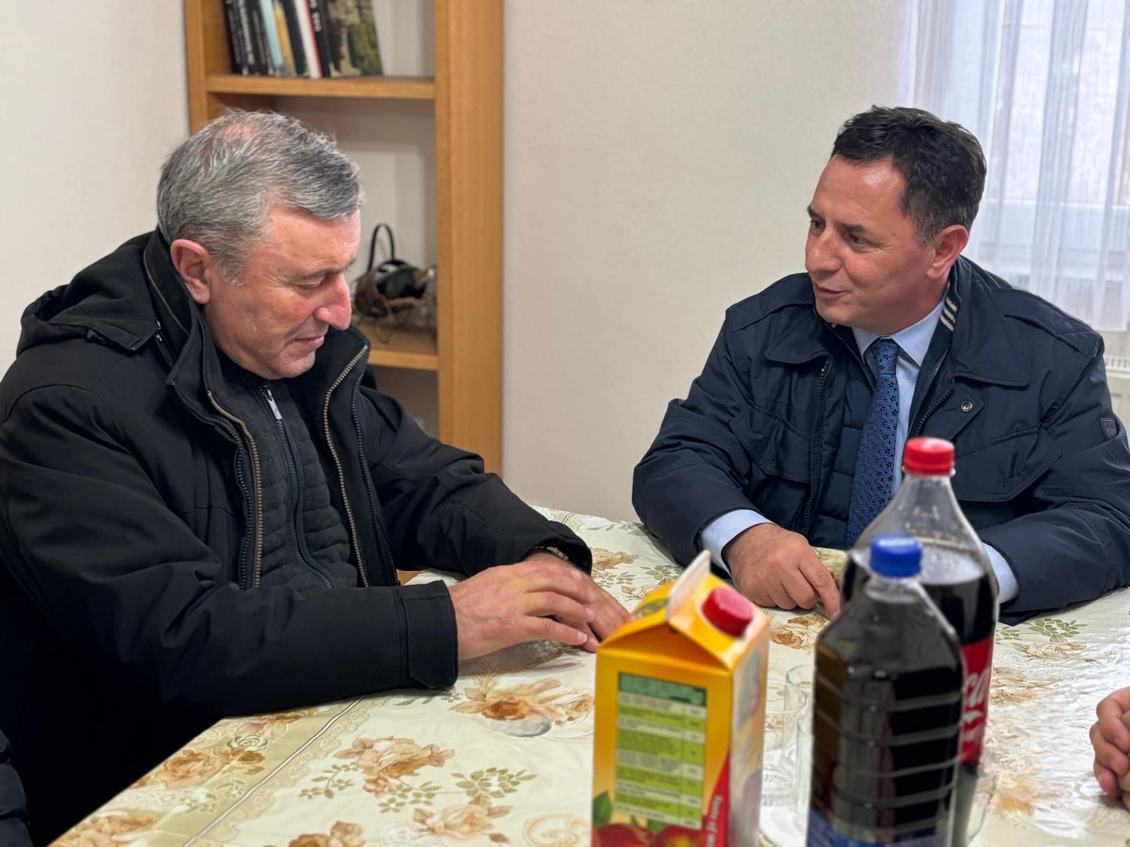

Si çdo vit, edhe sot, në ditën e Krishtlindjeve ishim për vizitë në Kishën katolike në fshatin Kërvasari të komunës sonë, ku u prita nga z. Don Fran Kolaj, intelektual i respektuar e me vlera të larta kombëtare, që në cilësinë e kryetarit të Komunës së Malishevës, i shpreh urimet më të mira, atij dhe të gjithë qytetarëve tanë të besimit katolik.
Gëzuar e për shumë mot Krishtlindjet!

Republika e Kosovës Komuna e Malishevës

Nr- 252. 26. 12.2024 Zyra për Informim kk.rks-gov.net/malisheve

Komiteti për Familje të Dëshmorëve, Invalidëve, Veteranëve të luftës së UÇK-së dhe Martirëve mbajti mbledhjen e gjashtë të rregullt për vitin 2024

Malishevë, 26 dhjetor
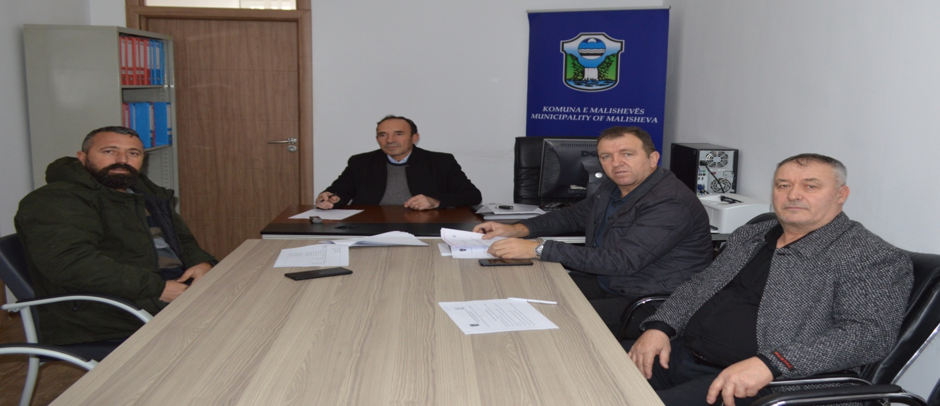
Komiteti për Familje të Dëshmorëve, Invalidëve, Veteranëve të luftës së UÇK-së dhe Martirëve mbajti mbledhjen e gjashtë të rregullt

Në këtë mbledhje, e cila u kryesue nga kryesuesi, Ilaz Krasniqi, u diskutua për planin e punës për vitin 2025,
për disa nga kërkesat e komitetit, si dhe për 30 dhjetorin-Ditën e veteranëve, njëherit kryesuesi Ilaz Krasniqi i ka uruar të gjithë veteranët e luftës së UÇK-së, familjet e dëshmorëve dhe qytetarët, për festat e fundvitit, me besim që e ardhmja të na gjejë edhe më të organizuar dhe më efikas në detyrat dhe përgjegjësitë tona institucionale.

Republika e Kosovës Komuna e Malishevës

Nr- 252. 30. 12.2024 Zyra për Informim kk.rks-gov.net/malisheve

Kuvendi i Komunës së Malishevës përmbylli punimet për vitin 2024

Malishevë, 30 dhjetor
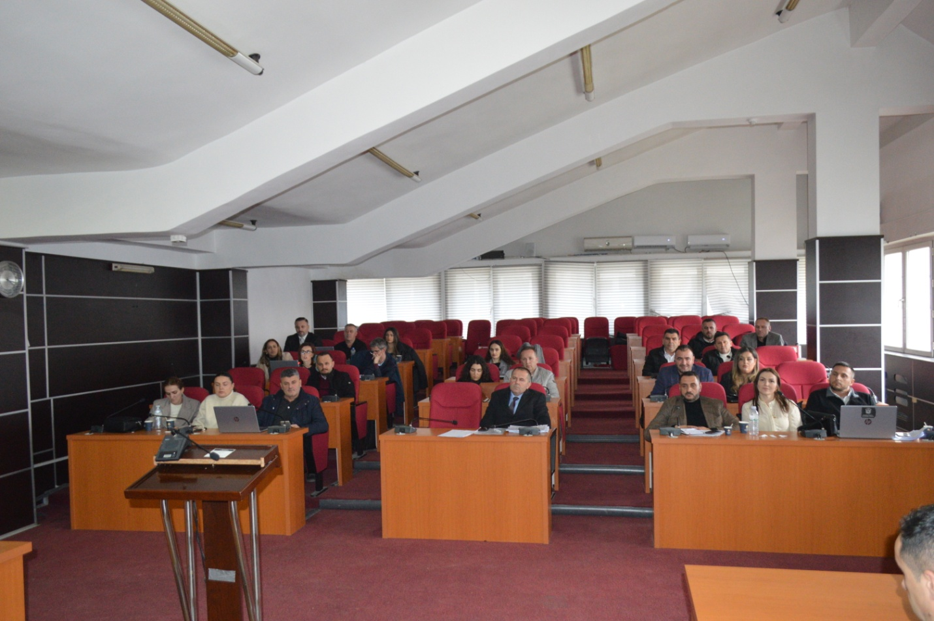
Kuvendi i Komunës së Malishevës, me mbledhjen e shtatë të rregull, përmbylli punimet për vitin 2024.Kjo mbledhje u drejtua nga Kryesuesi, Argjend Thaçi, dhe pas një debati nga anëtarët e KK-së u miratua rendi i ditës, duke u larguar vetëm një pikë. Më pas u debatuan një nga një pikat e rendit të punës, ku u shqyrtuan dhe u miratuan këto pika. Shqyrtimi dhe miratimi i procesverbalit të mbledhjes së dytë të rregullt e mbajtur me datë: 29.02.2024 procesverbalit të mbledhjes së tretëtë rregullt e mbajtur me datë 12.03.2024,procesverbalit të katërt e mbajtur me datë:30.05.2024, procesverbalit te pestë të mbajtur me datë:13.06.2024, procesverbalit të gjashtë të rregullt e mbajtur me datë:03.09.2024, mbledhjes se pare të jashtëzakonshme e mbajtur me datë:28.06.2024, mbledhjes së dytë të jashtëzakonshme e mbajtur me 29.07.2024, mbledhjes se parë urgjente e mbajtur me datë:28.06.2024 dhe mbledhjes së dytë urgjente e mbajtur me datë:28.09.2024.Shqyrtimi i Raportit të hyrave dhe shpenzimeve për periudhën janar-shtator 2024.Shqyrtimi i Raportit të Auditimit të Komunës së Malishevës për vitin financiar të përfunduar më 31 dhjetor 2023.Shqyrtimi dhe miratimi i kërkesës nr.01/429 datë:29.10.2024 për dhënien në shfrytëzim afatgjatë të pronës publike, konform vendimit të Kuvendit nr.02/121 datë:08.03.2024.Shqyrtimi dhe miratimi i listës së pronave të paluajtshme komunës.Shqyrtimi dhe miratimi i Planit komunal për menaxhimin e mbeturinave.Shqyrtimi dhe miratimi i draft-Rregullores për Transparencë në Komunën e Malishevës.Formimi i Komisionit për hartimin e Planit të punës së Kuvendit të Komunës për vitin 2025, nga shefat e grupeve në kuvend të përfaqësuar nga partitë politike.Shqyrtimi dhe miratimi i kërkesës nr.01/942 datë:12.08.2024 e parashtruar nga Kryetari i Komunës. Shqyrtimi dhe miratimi i kërkesës nr.02/423 datë:24.10.2024 për ndërrim destinim të tokës bujqësore. Shqyrtimi dhe miratimi i kërkesës nr.02/465 datë:28.09.2023 për ndërrim destinim të tokës bujqësore. Shqyrtimi dhe miratimi i kërkesës nr.06.299 datë: 05.12.2022 për ndërrim destinim të tokës bujqësore.Shqyrtimi dhe miratimi i kërkesës nr.02/430 datë:04.11.2024. Shqyrtimi dhe miratimi i kërkesës nr.02/215 datë:28.05.2024. Shqyrtimi dhe miratimi i kërkesës nr.02/436 datë:06.11.2024.Shqyrtimi dhe miratimi i kërkesës nr.02/169 datë:03.04.2024. Shqyrtimi dhe miratimi i kërkesës nr.01/926 datë:05.09.2024.

Republika e Kosovës Komuna e Malishevës

Nr- 252. 30. 12.2024 Zyra për Informim kk.rks-gov.net/malisheve

Kastrati drejtuar veteranëve: Ju jeni historia dhe themeluesit e shtetit të Kosovës

Malishevë, 30 dhjetor

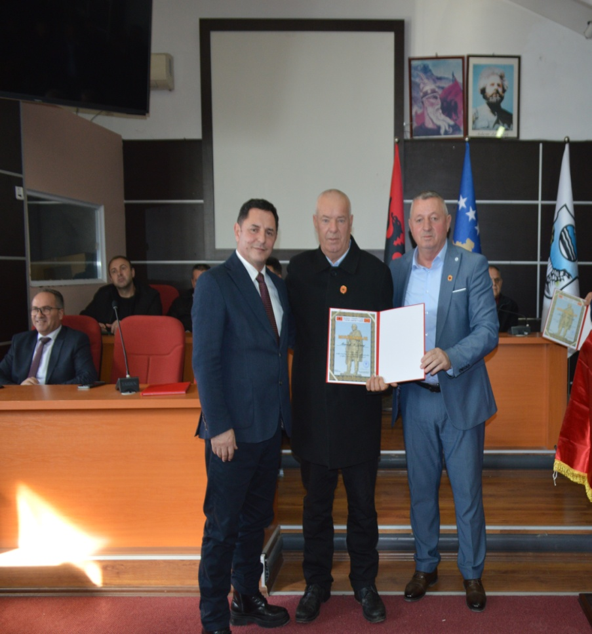
Organizuar nga dega e Organizatës së Veteranëve të Luftës (OVL) të UÇK-së në Malishevë, sot u shënua 30 dhjetori – Dita e Veteranit. Në këtë ngjarje të rëndësishme mori pjesë edhe kryetari i Komunës së Malishevës, Ekrem Kastrati, i cili vlerësoi lartë veprën dhe sakrificën e veteranëve të luftës së lavdishme të UÇK-së, luftë që solli lirinë dhe shtetësinë e Kosovës.
Tubimin e hapi kryetari i veteranëve të Malishevës, Metush Kryeziu. Ai theksoi se megjithëse shumë veteranë jetojnë në kushte të rënda, krenaria dhe sakrifica e tyre mbeten të pashlyeshme. Kryeziu nënvizoi se asnjë situatë nuk mund të mohojë kontributin e jashtëzakonshëm të secilit veteran.
Kryetari Kastrati, duke iu drejtuar të pranishmëve, deklaroi: "Secili prej jush jeni kapitull i shtetësisë dhe pavarësisë. Kjo vlerë është forca më e madhe për të ruajtur shtetësinë." Ai shtoi se trashëgimia e veteranëve do të kujtohet me krenari brez pas brezi, duke e cilësuar atë si bazamentin e pashlyeshëm të shtetësisë. Në fjalën e tij, Kastrati ndau gjithashtu një moment personal, duke kujtuar periudhën kur ishte i burgosur gjatë luftës, dhe shprehu mirënjohje të përhershme ndaj veteranëve të UÇK-së për sakrificën e tyre, që ndikoi edhe në lirimin e tij të parakohshëm nga burgu.
Në përmbyllje të ceremonisë, dega e OVL të UÇK-së në Malishevë ndau rreth 130 mirënjohje për veteranët e luftës nga Komuna e Malishevës dhe për ata që kanë kontribuar në luftimet brenda territorit të kësaj komune, duke mbajtur gjallë kujtimin dhe respektin për luftën e lavdishme të UÇK-së.
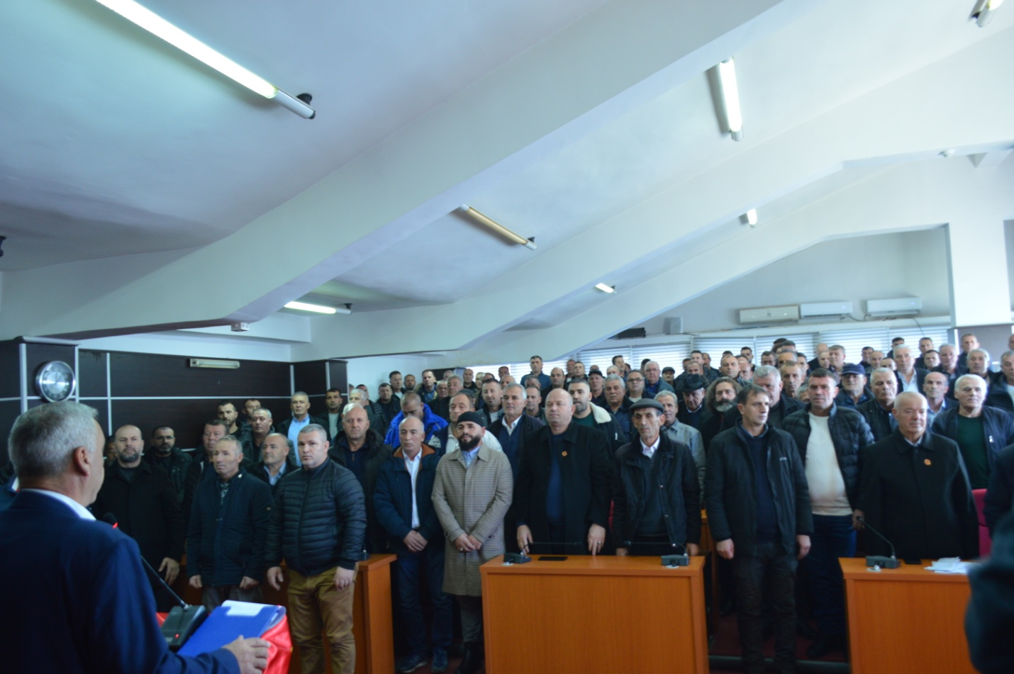

Republika e Kosovës Komuna e Malishevës

Nr- 252. 31. 12.2024 Zyra për Informim kk.rks-gov.net/malisheve

Kastrati: Takon punëtorët e administratës komunale

Malishevë, 31 dhjetor
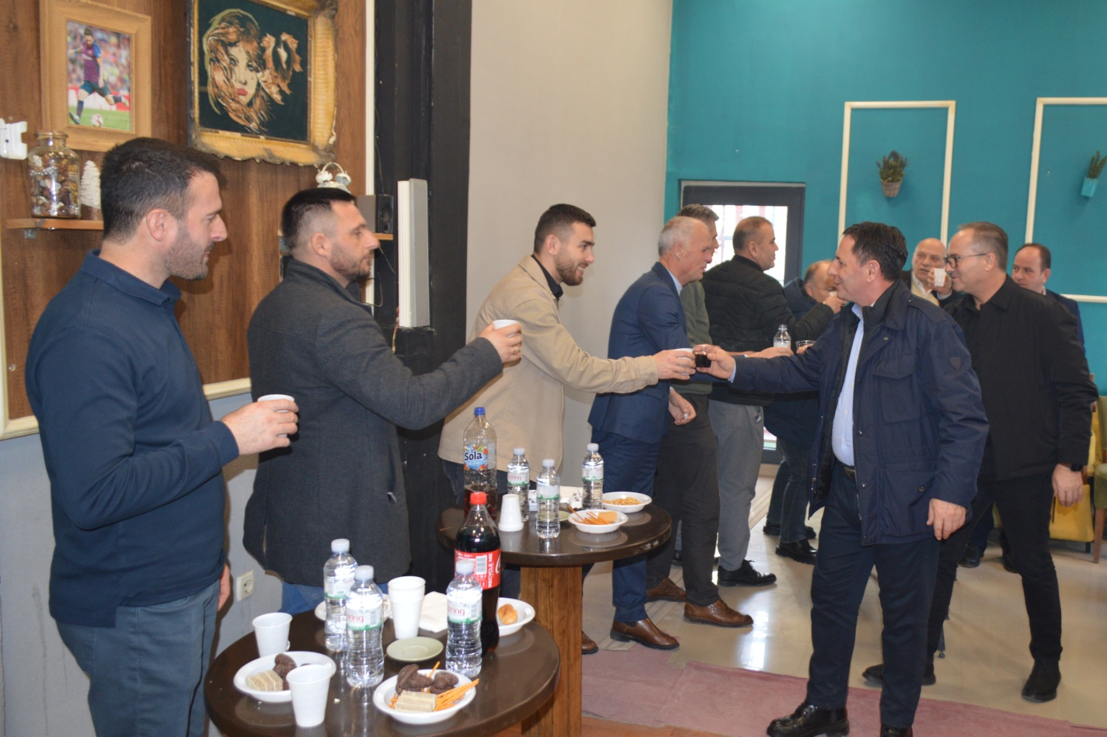

Kryetari i Komunës së Malishevës, Ekrem Kastrati së bashku me Nënkryetarin, Vesel Krasniqi, dhe drejtorët, takuan punëtorët e administratës komunale, në një koktej rasti për festat e fundvitit 2024.
Me këtë rast Kryetari i Komunës së Malishevës, Ekrem Kastrati ndër të tjera para punëtorëve të administratës komunale tha.'' Është kënaqësi e veçantë që në këtë fundvit të 2024, t'u drejtohem juve punëtorë të administratës komunale, nënkryetarit Vesel Krasniqit, drejtorëve dhe zyrtarëve, të cilët për një vit pune në shërbim të qytetarëve tanë dhe në kryrjen e shërbimeve tjera komunale e qëndrore, nëpër komisione e komitete me angazhimin tuaj të madh, pa të cilin nuk do të mund ta përmbyllnim një vit të suksesshëm e me plotë sifida, njëherit profesionalizmi i të gjithëve bëri që komuna të arri t'i realizoj projektet e planifikuar në programin tonë qeverisës për 'Malishevën Urbane', por ky vit për ne dhe ju e qytetarët tanë kishte edhe dhimbje sepse, po këtë vit u nda nga jeta, ish drejtori për shëndetësi dhe njëri nga bashkëpunëtorët tanë e ish luftëtari i UÇK-së, Hajdin Berisha.
Ndërsa për vitin 2025, kryetari Kastrati tha. Do të punojmë me dinamikë edhe më të shtuar për vitin 2025, që Malishevën ta zhvillojmë e ta bëjmë edhe më tërheqëse, për investime të brendshme e të biznesve dhe afaristëve të jashtëm'.
Në fund ju uroj festat e fundvitit 2024, juve, qytetarëve tanë, mërgimtarëve, familjeve të dëshmorëve, invalidëve dhe veteranëve të luftës së UÇK-së si dhe gjithë bashkëkombësve tanë kudo që janë, që viti 2025 të jetë vit i punës, zhvillimit, mirëqenies familjare dhe vit i dinjiteteve të vlerave tona kombëtare', për fundoi Kryetari Ekrem Kastrati

GËZUAR- 2025!

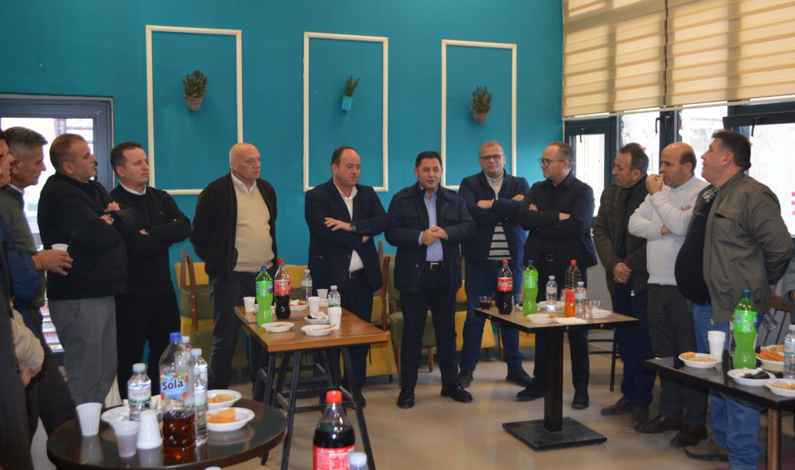


Republika e Kosovës Komuna e Malishevës

Nr- 252. 31. 12.2024 Zyra për Informim kk.rks-gov.net/malisheve

Kryetari Kastrati afër qytetarëve dhe institucioneve lokale edhe në këtë natë feste të Vitit të Ri
Malishevë, 31 dhjetor
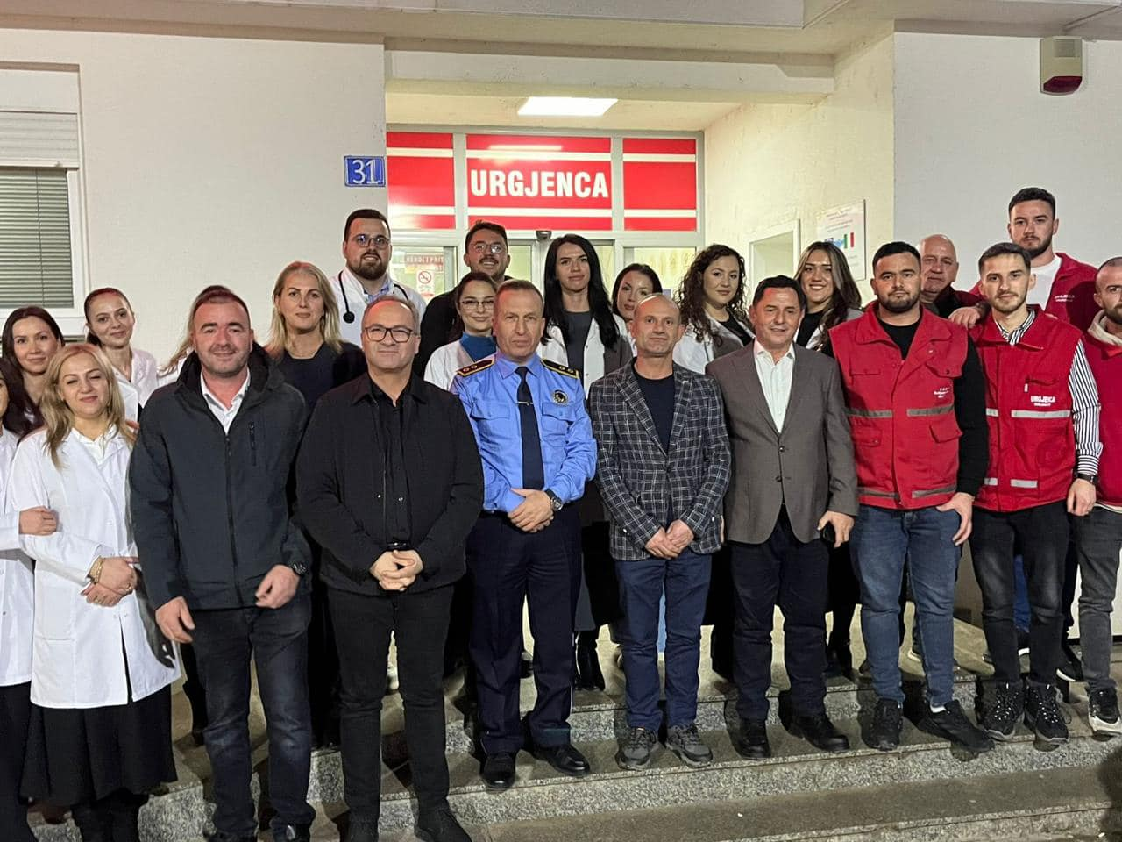
Kryetari i Komunës së Malishevës, Ekrem Kastrati, së bashku me nënkryetarin e Komunës, Vesel Krasniqi, në këtë natë feste të Vitit të Ri kanë qendruar afër institucioneve tona më të rëndësishme lokale këtu në Malishevë, që pikërisht në këtë natë festive, janë duke u kujdesur për shëndetin dhe sigurinë e qytetarëve tanë.
Kryetari Kastrati dhe nënkryetari Krasniqi, fillimisht ishin për të vizituar Policinë e Kosovës në Malishevë, ku prezent ishte edhe drejtori i Policisë Rajonale të Gjakovës, Lumni Graishta, dhe komandanti i SP, Nazmi Zogaj, më pas kanë vizituar personelin shëndetësor që janë duke bërë një punë fisnike edhe në këtë natë feste, dhe për këtë kryetari Kastrati e ka falënderuar drejtorin e QKMF-së, Afrim Krasniqi, si dhe më pas, kanë vizituar edhe shërbimin e zjarrfikësve.
Të gjitha këto institucione, me theks të veçantë stafin përkatës që sonte janë në krye të detyrës, kryetari Kastrati i ka falënderuar dhe ju ka uruar Vitin e Ri 2025.

Republika e Kosovës Komuna e Malishevës

Nr- 252. 31. 12.2024 Zyra për Informim kk.rks-gov.net/malisheve
Kryetari Kastrati dhe nënkryetari Krasniqi urojnë punëtorët shëndetësorë në Malishevë
Malishevë, 31 dhjetor
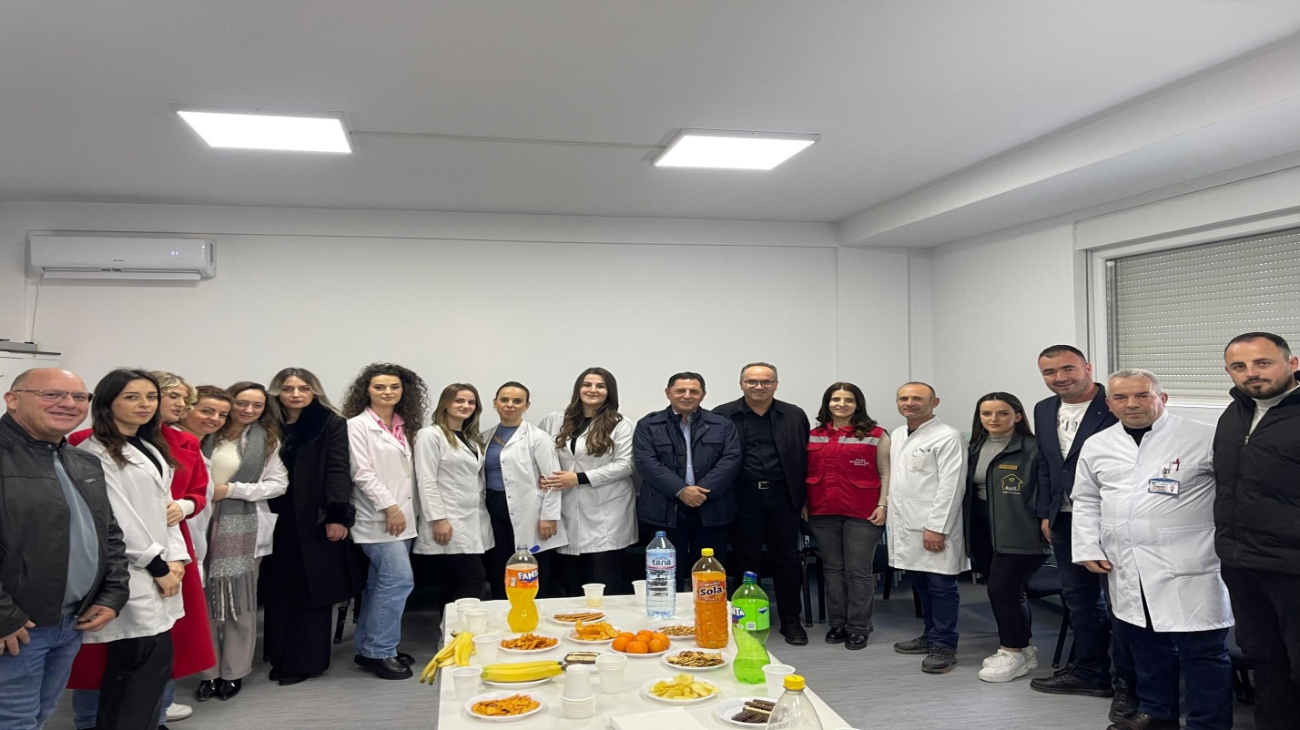

Kryetari i Komunës së Malishevës, Ekrem Kastrati, dhe nënkryetari Vesel Krasniqi, vizituan punëtorët shëndetësorë në Qendrën Kryesore të Mjekësisë Familjare (QKMF) në Malishevë, me rastin e përfundimit të vitit 2024. Ata u pritën nga drejtori i QKMF-së, Afrim Krasniqi.
Gjatë takimit, Kryetari Kastrati falënderoi punëtorët shëndetësorë për përkushtimin e tyre në ofrimin e shërbimeve për qytetarët dhe mbrojtjen e shëndetit publik. Me këtë rast, ai u shprehu urimet më të mira për festat e fundvitit dhe një vit të suksesshëm e të mbarë për të gjithë në 2025.
Kryetari theksoi gjithashtu se suksesi i kësaj qendre lidhet ngushtë me punën e palodhur të ish drejtorit të shëndetësisë, Hajdin Berisha, i cili, që nga fillimi i pandemisë e deri në frymën e fundit, ka qenë pranë qytetarëve duke ofruar mbështetje dhe përkujdesje të jashtëzakonshme, por edhe më herët ka drejtuar shëndetësinë në Malishevë dhe të.gjitha të arriturat lidhen ngushtë me të.

